 | Java Script

TABLE DES MATIÈRES

1 - INTRODUCTION 5
1.1 - Contenu de ce document 6
1.2 - Définition, historique et fonctionnalités 7
1.3 - Modèle en couche et JavaScript 8
1.4 - Où placer le code ? 9
1.5 - Premier exemple 11
1.6 - La console JavaScript de Chrome 13
1.7 - Deux mots sur le DOM 14
1.7.1 - Code qui référence un élément HTML via son id 14
1.7.2 - Code qui récupère la valeur d'un élément HTML ayant un attribut value 15
1.7.3 - Code qui affecte une valeur à un élément HTML ayant un attribut value 15
1.7.4 - Code qui affecte une valeur à un élément HTML n'ayant pas d'attribut value 16
1.7.5 - Code qui récupère la valeur d'un élément HTML n'ayant pas d'attribut value 16
1.7.6 - getAttribute() et setAttribute() 17
1.8 - Deux mots sur les fonctions et les procédures 18
1.9 - Modèles de codes JavaScript 19
1.10 - Débogage 24
2 - LES BASES 25
2.1 - Les constantes 26
2.2 - Introduction aux zones de saisie et d'affichage et aux événements 28
2.3 - Les variables 30
2.3.1 - Définition 30
2.3.2 - Portée 32
2.3.3 - Conversions de types 33
2.4 - Les boîtes de dialogue 34
2.4.1 - Alert 34
2.4.2 - Confirm 35
2.4.3 - Prompt 36
2.5 - Les opérateurs 37
2.5.1 - Les opérateurs arithmétiques 37
2.5.2 - Les opérateurs de comparaison 37
2.5.3 - Les opérateurs logiques 37
2.5.4 - Opérateurs d'incrémentation et associatifs 37
2.5.5 - Autres opérateurs 37
2.6 - Les fonctions 39
2.6.1 - Description 39
2.6.2 - Syntaxes 40
2.6.3 - Exemple de l'addition 41
2.6.4 - Exercice 42
2.6.5 - Les fonctions : notions avancées, les Arrow Functions 43
2.7 - Inclusion de fichiers JavaScript 44
2.7.1 - Généralités 44
2.7.2 - Un modèle 45
3 - LES CLASSES DE PROGRAMMATION PRE-DÉFINIES 48
3.1 - Présentation 49
3.2 - La classe String (Chaînes) 50
3.3 - La classe Date 53
3.4 - La classe Number 60
3.5 - La classe Math 61
4 - LES STRUCTURES DE CONTRÔLES 63
4.1 - Introduction 64
4.2 - Le IF 65
4.3 - Autre syntaxe (Ternaire) 67
4.4 - Le SWITCH 68
4.5 - Le FOR 70
4.6 - Le FOR … IN 72
4.7 - Le FOR EACH (pas standard) 75
4.8 - Le WHILE 76
5 - LES TABLEAUX 78
5.1 - Définition de base 79
5.2 - Fonctions sur les tableaux 82
5.3 - Scinder une chaîne en un tableau (split) 83
5.4 - Créer une chaîne à partir d'un tableau (join) 84
5.5 - Les tableaux à clés 85
5.6 - Transférer une chaîne dans un tableau associatif 87
6 - LES ÉVÉNEMENTS 90
6.1 - Présentation 91
6.2 - Événements de niveau Document 93
6.3 - Événements clavier 94
6.4 - Événements souris 96
6.4.1 - Présentation des événements souris 96
6.4.2 - Le clic droit 97
6.4.3 - La molette 99
6.5 - Événements et DOM 2 101
7 - FORMULAIRES ET ÉLÉMENTS D'INTERFACE 102
7.1 - Rappel sur les formulaires 103
7.2 - Travailler via la collection forms[] 106
7.3 - Travailler avec le DOM 108
7.3.1 - Le mode DOM 108
7.3.2 - Récupérer l'état d'une case à cocher 109
7.3.3 - Récupérer la sélection d'un bouton radio 111
7.3.4 - Récupérer la valeur de la sélection dans une liste 114
7.3.5 - Savoir si un item est sélectionné dans une liste 116
7.3.6 - Désélectionner tous les éléments d'une liste 116
7.3.7 - Récupérer la valeur de l'étiquette sélectionnée dans une liste 116
7.3.8 - Récupérer les valeurs des items sélectionnés d'une liste en multi-sélection 117
7.3.9 - Présélectionner un élément dans une liste 119
7.3.10 - Présélectionner plusieurs éléments dans une liste 119
7.3.11 - Contrôler la saisie dans un TextArea 120
7.3.12 - Contrôler la saisie d'un Input Text : onBlur 122
7.3.13 - Contrôler un mot de passe 124
7.3.14 - Le script pour la gestion de l'événement onsubmit 126
7.3.15 - Activer/Désactiver un élément 127
7.3.16 - Passer à l'élément suivant lorsque celui-ci est rempli 128
7.3.17 - Simuler un click sur un bouton 129
7.3.18 - Code qui référence plusieurs éléments HTML 130
7.4 - Récupérer les valeurs passées d'une page à une autre en GET 131
7.5 - Fonctions spéciales 133
7.6 - Listes dynamiques 135
7.7 - Exercices 138
8 - LE NAVIGATEUR 139
9 - LES OBJETS DU NAVIGATEUR 143
9.1 - Présentation 144
9.2 - L'objet screen 145
9.3 - L'objet window 147
9.3.1 - Dimensions de la fenêtre 147
9.3.2 - Ouverture d'une popup 149
9.3.3 - Fermeture d'une popup 150
9.3.4 - Ouverture d'une fenêtre avec contrôle de son existence 150
9.3.5 - Exemple avec une mosaïque de photos 151
9.3.6 - window.location 153
9.3.7 - History 156
10 - GÉRER LE TEMPS 157
10.1 - Présentation 158
10.2 - Gérer un intervalle 159
10.3 - Gérer un délai : setTimeout() 161
11 - Arrêter les traitements immédiatement 164
12 - LES IMAGES 165
12.1 - Image et événement 166
12.2 - Zoom manuel 168
12.3 - Zoom automatique 170
12.4 - window.requestAnimationFrame(step) 172
12.5 - Travailler avec des images chargées 174
12.6 - Diaporama automatique 176
12.7 - Déplacer une image 178
12.8 - Exercices sur les images 179
13 - Découpage d'images 182
14 - LES COOKIES 183
14.1 - Généralités 184
14.2 - Création d'un cookie 186
14.3 - Récupération de cookies 188
14.4 - Suppression d'un cookie 189
14.5 - Exercices 190
15 - LES EXPRESSIONS RÉGULIÈRES 191
15.1 - Définition 192
15.2 - Valider une saisie 193
15.3 - Extraire la première valeur 199
15.4 - Extraire toutes les valeurs 201
15.5 - Rechercher et Remplacer une valeur 202
15.6 - Rechercher et remplacer des séquences 203
15.7 - Embryon d'une petite bibliothèque d'Expressions régulières 204
16 - DHTML et CSS 208
16.1 - Présentation 209
16.2 - Modification du style 210
16.3 - Récupérer un attribut de style 215
16.4 - Modifier l'opacité 217
16.4.1 - Fondu sur clic 218
16.4.2 - Un fondu temporisé 219
16.4.3 - Un fondu modulable 220
16.5 - Changer à la volée de feuille de style 221
16.6 - Surligner une ligne d'une <table> HTML 223
16.7 - Exercices 226
17 - TODO 228
17.1 - CRUD DOM 229
17.2 - Différence innerHTML et nœud Text (textContent) 230

- INTRODUCTION

- Contenu de ce document

La lecture et pratique de ce document suppose la connaissance bien acquise des rudiments de la programmation impérative : gestion des variables, structure séquentielle, structure conditionnelle, structure itérative, écriture des procédures et fonctions, appel des procédures et fonctions.

Un cours JavaScript peut être composé des grands chapitres suivant :

- introduction à JavaScript,
- HTML5 et JavaScript (l'utilisation de HTML5 est incompatible sans la connaissance de JavaScript ne serait-ce que pour le Storage, le canvas, etc),
- JavaScript et la gestion approfondie du DOM,
- JavaScript et AJAX (Asynchronous JavaScript And XML),
- JavaScript et JSON (JavaScript Object Notation),
- JavaScript et la POO (Programmation Orientée Objet),
- JavaScript côté serveur (node.js),
- JavaScript et la gestion de projet (bower, etc),
- les bibliothèques de bas niveau ou RIA – Rich Internet Application - JavaScript (prototype, ScriptAculous, jQuery, DOJO, …),
- les frameworks JavaScript (AngularJS, …),
- la gestion de contenus avec les APIs des fournisseurs comme Google, twitter, Yahoo, Michelin, YouTube, etc,
- création de sites ou d'applications mobiles (jQueryMobile, Cordova (ex Phonegap), IntelAppFramework, etc),
- etc.

Ce document ne traite que de l'introduction à JavaScript.

D'autres documents traitent des autres sujets.

- Définition, historique et fonctionnalités

Java Script, langage principalement "client", interprété par le navigateur – tout comme HTML et CSS -, permet de rendre dynamique une page HTML. On parle de DHTML (Dynamic HTML).
Il est aussi possible de coder côté serveur avec node.js ; c'est assez récent et en évolution exponentielle.
JavaScript est un langage très peu typé.
JavaScript est sensible à la casse aussi bien côté langage (les instructions, les objets, les méthodes, etc) que côté variables (les variables que vous créez).

JavaScript est principalement utilisé, dans le cadre d'applications Web, pour :

- valider une entrée (validation des formulaires, …),
- créer une animation (un diaporama, un fondu sur une image, du drag & drop, …),
- faire de l'AJAX (cf support AJAX),
- créer et gérer un menu de navigation.

Dans tous les cas JavaScript va permettre de modifier dynamiquement, sur le poste client, le code HTML. C'est comme si nous réécrivions la page ou une portion de page.
De ce fait tout élément HTML qui doit être manipulé par JavaScript doit être identifié.

JavaScript 1.0 a été créé par la société Netscape en 1995.
Pour plus de détails cf l'historique dans les annexes.

JavaScript est principalement un langage impératif-procédural et orienté objet s'exécutant dans un contexte événementiel.

JavaScript n'est pas 100% standard. Nous verrons quelques différences entre IE et les autres navigateurs. Chrome aussi comporte des différences par rapport aux autres navigateurs.

Quelques sites utilisant JavaScript : lemonde.fr, laposte.net, orange.fr, http://www.paulsmith.co.uk/,… mais on ne voit pas grand chose, car les pages font référence, le plus souvent, à des inclusions (réutilisation, …). Le site des 3 Suisses, en revanche, expose beaucoup de code.

Cf la bibliographie en fin de support.

Cf aussi les statistiques concernant JavaScript et les navigateurs.

- Modèle en couche et JavaScript

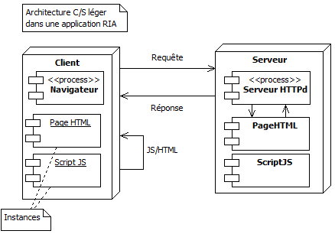

RIA : Rich Internet Application.

- Où placer le code ?

- Espaces de codage

Le code JavaScript peut être placé :

- Dans HEAD ou dans le BODY (*).

- Dans une fonction ou hors d'une fonction.

- Dans un appel événementiel sur un élément.

- A l'extérieur du document HTML dans un fichier .js. (<script src="chemin/nomDuFichier.js"></script>). Cf plus loin le paragraphe spécifique.

Si le code est placé dans le corps du document, le <body>, hors d'une fonction, il sera exécuté automatiquement, et de même dans un fichier .js.
S'il est placé dans une fonction il sera exécuté à la demande, lors d'un appel.
S'il est placé sur un élément, comme valeur d'un attribut événementiel, il sera exécuté lorsque l'événement se produira.



A la fin du <body> référencez le fichier JavaScript :

<script src="chemin/nomDuFichier.js"></script>

Voilà la meilleure pratique ! Mais pour des soucis de simplification de présentation tous les codes JS de ce support seront placés dans le body.

(*) HEAD ou BODY : le plus souvent à la fin du BODY pour éviter un délai d'attente.

- Les balises

Dans un document HTML le code JavaScript est placé entre les balises <script></script>.

<script>
// Code JavaScript
</script>

La syntaxe pour référencer un fichier JavaScript est la suivante :

<script src="chemin/nomDuFichier.js"></script>

Dans un fichier JavaScript il n'y a pas de balises <script>.

Balises JavaScript

Version | Balise | Remarques
1.8 | <script type="application/javascript;version=1.8" > | KO avec IE7
1.7 | <script type="application/javascript;version=1.7" > | KO avec IE7
1.6 | <script type="text/javascript; e4x=1" > | KO avec IE7
1.5 | <script text="javascript">
Toutes | <script language="javascript"> | Obsolète
≥ HTML5 | <script>

- Divers

Toute instruction est terminée par un point virgule.

Les commentaires :

Commentaire | Description
// | Commentaire de ligne.
/* …*/ | Commentaire de bloc de lignes.
/** */ | Commentaire pour une documentation JavaScript.

- Premier exemple

Afficher la date et des liens hypertextes.
Utile pour créer un sommaire réutilisable sur toutes les pages du site quand le code aura été copié dans un fichier .js. Cf plus loin un exemple complet.
La première instruction utilise une fonction JavaScript. Les autres instructions "écrivent" du HTML.
document.getElementById("id").innerHTML permet de "remplacer" le code HTML d'un élément.

Cf http://www.w3.org/TR/html5/apis-in-html-documents.html#innerhtml

Mais http://www.journaldunet.com/developpeur/tutoriel/dht/050524-javascript-innerhtml-equivalent-dom-getelementbyid-replacedata.shtml !!!

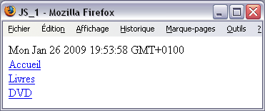

Note : le code JavaScript sera exécuté automatiquement puisqu’il est hors d’une fonction.

<!DOCTYPE html>
<html>
<head>
<meta charset="UTF-8">
<title>js1.html</title>
</head>

<body>
<label id="dateEtHeure"></label>
<p id="sommaire"></p>
<script>
document.getElementById("dateEtHeure").innerHTML = new Date();
var sSommaire = "";
sSommaire += "<a href='accueil.html'>Accueil</a><br>";
sSommaire += "<a href='livres.html'>Livres</a><br>";
sSommaire += "<a href='dvd.html'>DVD</a>";
document.getElementById("sommaire").innerHTML = sSommaire;
</script>
</body>
</html>

Exercice

Affichez ceci avec JavaScript (la même chose que précédemment mais dans une liste <ul><li>).

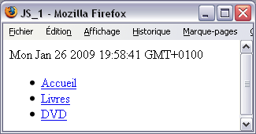

- La console JavaScript de Chrome

Ajoutez cette instruction avant la balise </script> :

console.log(sSommaire);

Exécutez à nouveau le code et ouvrez la console JS (MAJ + CTRL + J).

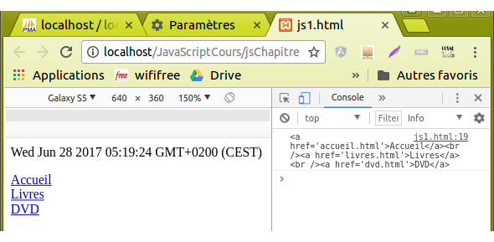

Note :
La console de Firefox : CTRL + MAJ + J ou Open Menu / Developper / Web Browser / Onglet JS.

- Deux mots sur le DOM

Le DOM (Document Objet Model) est un modèle du W3C qui permet de décrire et de manipuler (CRUD – Create, Read, Update, Delete - ) un document HTML ou XML.

- Code qui référence un élément HTML via son id

Syntaxe et exemple : déclaration d'une variable qui référence un élément HTML identifié.

var objet = document.getElementById("idElement");

Récupération d'une référence vers le bouton identifié par btValider.

var btValider = document.getElementById("btValider");

- Code qui récupère la valeur d'un élément HTML ayant un attribut value

Seuls certains éléments de formulaire ont un attribut « value » (input, option, ...).

Syntaxe et exemple : déclaration d'une variable qui récupère la valeur saisie dans un élément HTML ayant un attribut value.

var valeur = document.getElementById("idElement").value;

Récupération du contenu d'une zone de saisie.

var lsPseudo = document.getElementById("itPseudo").value;

- Code qui affecte une valeur à un élément HTML ayant un attribut value

Syntaxe et exemple : déclaration d'une variable qui affecte une valeur par défaut à un élément HTML ayant un attribut value.

document.getElementById("idElement").value = 'valeur';

Affectation d'une valeur - par défaut - à une zone de saisie.

document.getElementById("ville").value = 'Paris';

- Code qui affecte une valeur à un élément HTML n'ayant pas d'attribut value

Tous les éléments qui ne sont pas des éléments de formulaire (div, p, ...) n'ont pas d'attribut « value » mais possèdent un « node text ». Celui-ci est accessible via l'attribut innerHTML.

Syntaxe et exemple : affectation de la valeur à l'attribut innerHTML.

document.getElementById("idElement").innerHTML = valeur;

Affectation d'une valeur au texte d'un label.

document.getElementById("lblMessage").innerHTML = lsMessage;

Certains préconisent d'ajouter le texte en « pur DOM » ie en ajoutant un nœud #text. Nous verrons cela dans le document spécifique au DOM.

- Code qui récupère la valeur d'un élément HTML n'ayant pas d'attribut value

Syntaxe et exemple : déclaration d'une variable qui récupère la valeur d'un élément HTML n'ayant pas d'attribut value.

var valeur = document.getElementById("idElement").innerHTML;

Récupération du contenu d'un label.

var lsTexteLabel = document.getElementById("lblMessage").innerHTML;

- getAttribute() et setAttribute()

Dans une optique objet-encapsulé JavaScript propose des getters et des setters.

Pour récupérer la valeur d'un attribut d'un objet il est possible d'utiliser la méthode getAttribute().
Pour affecter une valeur à un attribut d'un objet il est possible d'utiliser la méthode setAttribute().

- Syntaxes

element.getAttribute("nomDAttribut");

element.setAttribute("nomDAttribut", "valeur");

- Exemples

Pseudo est une variable qui référence un élément HTML (avec var pseudo = document.getElementById("itPseudo")).

lblMessage.innerHTML = pseudo.getAttribute("value");

pseudo.setAttribute("value", "Milou");

- Deux mots sur les fonctions et les procédures

Les fonctions et les procédures sont des boîtes de code réutilisables (une ou plusieurs instructions).
Le mot clé « function » est utilisé.
Elles peuvent avoir des paramètres ou arguments.
Elles peuvent avoir des variables de portée locale (utilisables seulement dans le corps de la fonction ou de la procédure).

Une fonction exécute une série d'instructions et renvoie un résultat (avec l’instruction return).
Une procédure exécute une série d'instructions.

Pour de plus amples détails cf le support d'algo.

Exemple d'une fonction : la fonction addition

function addition(aX, aY) {
var x = parseInt(aX);
var y = parseInt(aY);
return x + y;
}

Exemple d'une procédure : procédure d'initialisation de variables

var itNom;
var btValider;
var lblMessage;

function init() {
itNom = document.getElementById("itNom");
btValider = document.getElementById("btValider");
lblMessage = document.getElementById("lblMessage");
}

Appel d'une fonction ou d'une procédure.

Une fonction est utilisable dans une expression (affectation ou condition), une procédure non.

Exemples :

// Appel d'une fonction
var r = addition(3,5);
alert(r); // affichage dans une boîte de dialogue

L’objet window, qui représente la page HTML, possède un événement onload qui est déclenché à la fin du chargement de la page par le navigateur. Ici la fonction perso init sera donc exécutée.

// Appel d'une procédure ou d’une fonction au chargement de la page.
window.onload = init; //

- Modèles de codes JavaScript

Dans un fichier HTML (modeleBAD.html) : Not good !

<!DOCTYPE html>
<html>
<head>
<title>Titre</title>
<meta charset="UTF-8">
<meta name="viewport" content="width=device-width, initial-scale=1.0">
</head>

<body>
<!-- ELEMENTS HTML -->

<script>
// CODE JavaScript
</script>
</body>
</html>

Hors d'un fichier HTML et un fichier .js (modeleGOOD.html et codeJS.js) : Very good !

<!DOCTYPE html>
<html>
<head>
<title>Titre</title>
<meta charset="UTF-8">
<meta name="viewport" content="width=device-width, initial-scale=1.0">
</head>

<body>
<!-- ELEMENTS HTML -->

<script src="../js/codeJS.js"></script>
</body>
</html>

/*
* codeJS.js
*/
function init() {
// CODE JavaScript
}

window.onload = init;

Structure objet d'un code JavaScript

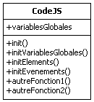

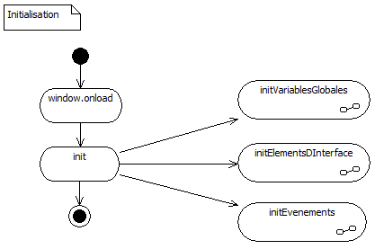

/*
* Modele.js
*/

var i;
var j;
var itSaisie;
var btValider;
var lblMessage;

/**
*
* @returns {undefined}
*/
function initVariablesGlobales() {
/*
* INIT variables ...
*/
i = 0;
j = 0;
} /// initVariablesGlobales

/**
*
* @returns {undefined}
*/
function initElementsDInterface() {
/*
* RECUPERATION DES ELEMENTS D'INTERFACE
*/
itSaisie = document.getElementById("itSaisie");
btValider = document.getElementById("btValider");
lblMessage = document.getElementById("lblMessage");
} /// initElementsDInterface

/**
*
* @returns {undefined}
*/
function initEvenements() {
/*
* EVENEMENTS
*/
btValider.onclick = function() {

};
} /// initEvenements

function autreFonction1() {
// Code
}
function autreFonction2() {
// Code
}

function init() {
initVariablesGlobales();
initElementsDInterface();
initEvenements();
} /// init

// Apres le chargement du Body
window.onload = init;

- Débogage

Le script qui suit qui va produire une erreur …

<!DOCTYPE html>
<html>

<head>
<meta charset="UTF-8">
<title>js_erreur.html</title>

<script>
<!--
var d = new date();
-->
</script>
</head>

<body>
Test d'erreur !!!
</body>
</html>

L'objet Date est avec une majuscule; donc une erreur va se produire.

Cf le paragraphe sur les débogueurs dans JAVASCRIPT_Annexes.odt.

Pour Chrome et autres : F12 ou CTRL + MAJ + J.

- LES BASES

- Les constantes

Une constante est un littéral qui peut être de type caractère, numérique, booléen.

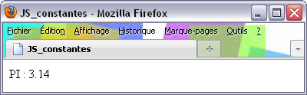

<body>
<label id="lbl_pi"></label>
<script>
document.getElementById("lbl_pi").innerHTML = "PI : " + 3.14;
</script>
</body>

- Constantes particulières

Constante | Description
\r | Retour chariot (Carriage return)
\n | Ligne suivante (Line Feed)
\t | Tabulation
\\ | Anti Slash
\' | Quote
\" | Guillemet

Les \n, \r, \t sont à utiliser dans les TextArea par exemple. Pour être compatible utilisez "\r\n".
Pour faire un saut de ligne dans un document il faut ajouter la balise <br>.

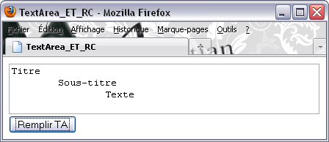

<!DOCTYPE html>
<html>
<head>
<meta charset="UTF-8">
<title>jsTaEtRc</title>
</head>
<body>
<textarea id="ta" cols="50" rows="3">
</textarea>
<br/>
<input type="button" value="Remplir TA" id="btRemplir"/>
<script>
function remplirTA() {
var sContenu = "";
sContenu += "Titre\r\n";
sContenu += "\tSous-titre\r\n";
sContenu += "\t\tTexte";

document.getElementById("ta").innerHTML = sContenu;
}
document.getElementById("btRemplir").onclick = remplirTA;
</script>
</body>
</html>

Les chaînes de caractères sont placées entre double quotes(") ou entre simples quotes(').
Si vous devez créer une chaîne avec une ' (Single quote) à l'intérieur entourez-la de " ou échappez-la avec \.
Si vous devez créer une chaîne avec des " (Double quotes) à l'intérieur entourez-la de ' ou échappez-les avec \.

var chaine = "L'insoutenable légèreté de l'être";
var chaine = 'L\'insoutenable légèreté de l\'être';
var citation = 'Ce livre "Mr Brooks" est remarquable';
var citation = "Ce livre \"Mr Brooks\" est remarquable";

- Introduction aux zones de saisie et d'affichage et aux événements

Pour afficher un texte dans un document HTML il faut créer un élément <span> ou un <label>.
Pour saisir dans un document HTML il faut un élément <input type="text" />.
Pour exécuter une fonction (function nomDeFonction() { …} ) il faut un <input type="button"> avec un gestionnaire d'événement onclick (sensible à la casse).

Pour travailler avec les éléments d'interface, donc des éléments HTML, il faut les identifier (id="id") et utiliser la méthode document.getElementById("id") ainsi que le propriété value ou la propriété innerHTML pour récupérer une valeur ou la modifier.
http://www.w3.org/TR/html5/embedded-content-0.html#dom-innerhtml

Elément HTML ou élément de script | Description
<element id="id" …/> | Identifie un élément HTML
onClick="nomDeFonction()" | Associe une fonction JavaScript à un événement dans une balise HTML, pas très recommandé
document.getElementById("id") | Récupère un élément HTML de la page via son ID
value | Correspond à l'attribut value d'un élément HTML
innerHTML | Correspond à un texte "libre" d'un <span>, d'une <div>, d’un label, …
function nomDeFonction() { } | Crée une fonction

- Exemple

Ceci est actuellement le standard : une écriture discrète de JavaScript.

<body>

<label for="itPrenom">Pr&eacute;nom : </label>
<input id="itPrenom" type="text" value="Pascal" />
<input type="button" value="Valider" id="btValider" />
<label id="lblSaisie"></label>

<script src="../js/codeJS.js"></script>

</body>

Code JavaScript : codeJS.js

La fonction « restituerSaisie » est déclarée.
Elle est sollicitée lorsque l’utilisateur clique sur le bouton identifié par « btValider ».
La syntaxe est la suivante :

objet.événement = nomDeFonction;

function restituerSaisie() {
document.getElementById("lblSaisie").innerHTML = document.getElementById("itPrenom").value;
}

document.getElementById("btValider").onclick = restituerSaisie;

- Les variables

- Définition

Une variable est un espace mémoire permettant de stocker temporairement des valeurs.
Une variable est un triplet (nom, type, valeur).

Il existe principalement 6 types de variable :

- Number : numérique,
- String : texte (chaînes de caractères),
- Boolean : booléen (true=1, false=0),
- null : null,
- Object : objet,
- undefined : indéfini.

Les noms des variables sont sensibles à la casse (case sensitive, nomDuClient et nomduclient sont deux variables différentes).
Une variable non définie renvoie la valeur (pas une chaîne de caractères) undefined.
La déclaration explicite des variables en JavaScript se fait de la façon suivante :

var nomDeVariable [= valeur];

Types d'erreurs :

NaN : not a number (n'est pas un nombre),
Infinity : infini (lors d'une division par 0 par exemple).

- Exemple sur les variables

Affichera :

Total : 8

<body>
<label id="lblTotal"></label>

<script>
// Déclaration des variables
var nA; // Déclaration
var nB = 5; // Déclaration et initialisation
// Affectation d'une valeur
nA = 3;
// Calcul
nTotal = nA + nB;
// Affichage
document.getElementById("lblTotal").innerHTML = "Total : " + nTotal;
</script>
</body>

- Portée

Les variables peuvent être locales ou globales.
Les variables sont locales si elles sont déclarées implicitement ou explicitement dans une fonction.
Les variables sont globales si elles sont déclarées implicitement ou explicitement hors d'une fonction.

Une variable locale n'est utilisable que dans la fonction où elle est déclarée.
Une variable globale est utilisable dans n'importe quelle partie de script. Hors d'une fonction ou dans une fonction. Mais ce n'est pas très structurant.

Pensez que quasiment toutes les fonctions, et obligatoirement celles qui seront destinées à être incluses dans des bibliothèques, doivent être autonomes donc sans aucune référence à des variables globales et encore moins à des éléments d'interface.

- Conversions de types

Une conversion c'est transformer une variable d'un certain type en une variable d'un autre type.
Il faut que la valeur soit compatible.
Transtyper "Bonjour" en numérique n'a pas de sens.
Transtyper "3.14" en numérique a un sens.

Fonction | Description
n = parseInt("n.d"[,base]) | Renvoie la partie entière d'une chaîne de caractères (Renvoie NaN – Not A Number - si l'argument n'est pas numérique).  Base 8, 10 ou 16 (octale, décimale, hexadécimale).
n = parseFloat("n.d") | Renvoie un nombre fractionnaire à partir d'une chaîne de caractères.
texte = n.toString() | Renvoie une chaîne à partir d'un numérique.

Attention aux transtypages implicites.

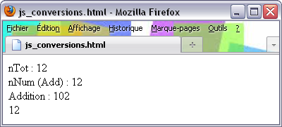

<body>
<label id="lblResultat"></label>

<script>
var sResultat = "";
var nNum = 10;
var nTot = nNum + 2;

sResultat += "nTot : " + nTot + "<br>"; // Affiche 12
sResultat += "nNum (Add) : " + parseInt(nNum+2) + "<br>"; //---Affiche 12
sResultat += "Addition : " + nNum + 2 + "<br>"; // Affiche 102
sResultat += nNum + 2; // Affiche 12

document.getElementById("lblResultat").innerHTML = sResultat;
</script>
</body>

Note : la fonction typeof(nomDeVariable) renvoie le type d'une variable (number, string, boolean, Object pour une date ou un Array, …).

Pour le formatage des nombres cf le paragraphe sur la classe Number().

- Les boîtes de dialogue

Alert, Confirm et Prompt permettent de présenter des boîtes de dialogue pour interagir avec l'utilisateur.

- Alert

- Objectif

Affiche une boîte de dialogue avec un message et un bouton OK.

- Syntaxe

[window.]alert("Message")

- Exemple

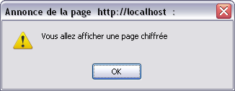

<script>
alert("Vous allez afficher une page chiffrée");
</script>

- Confirm

- Objectif

Affiche une boîte de dialogue avec un message, un bouton OK et un bouton Annuler.
Renvoie True si l’internaute a cliqué sur OK et False s’il a cliqué sur Annuler.

- Syntaxe

variable = [window.]confirm("Message")

- Exemple

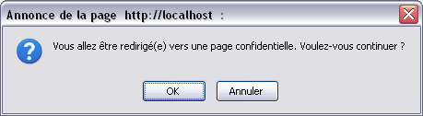

<!DOCTYPE html>
<html>
<head>
<meta charset="UTF-8">
<title>confirmation.html</title>
</head>

<body>
<script>

var reponse = confirm("Vous allez être redirigé(e) vers une page confidentielle. Voulez-vous continuer ?");
if(reponse) {
window.location.href = "confidentielle.html";
}

</script>

</body>
</html>

- Prompt

- Objectif

Affiche une boîte de dialogue avec un message, une zone de saisie, un bouton OK et un bouton Annuler.
Renvoie la saisie (sous forme d'une chaîne de caractères) si l’internaute a cliqué sur OK et null s’il a cliqué sur Annuler.

- Syntaxe

variable = [window.]prompt("Message", "valeur par défaut");

Attention prompt renvoie une chaîne de caractères. Si vous devez traiter des numériques vous devez transtyper avec parseInt(variable).

- Exemple

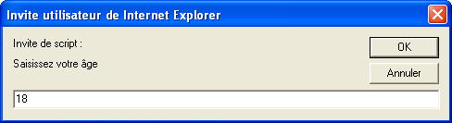

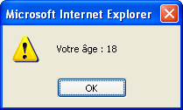

<script>
var sAge = prompt("Saisissez votre âge", "");
alert("Votre âge : " + sAge);
</script>

- Remarque

Instruction peu utilisée. Les saisies sont faites principalement via les éléments de formulaires.

- Les opérateurs

- Les opérateurs arithmétiques

Opérateur | Description
+ | Addition
- | Soustraction
/ | Division réelle
* | Multiplication
% | Modulo : reste de la division entière

- Les opérateurs de comparaison

Opérateur | Description
== | Égalité
=== | Identité
> | Supérieur
>= | Supérieur ou égal
< | Inférieur
<= | Inférieur ou égal
!= | Différent de
!== | Non identique à

- Les opérateurs logiques

Opérateur | Description
&& | Et logique
|| | Ou logique
! | Non logique

- Opérateurs d'incrémentation et associatifs

Opérateur | Description
++ | Incrémentation
-- | Décrémentation
+=, -=,*=,/= | Calcul et affectation

- Autres opérateurs

Opérateur | Description
= | Affectation
+ | Concaténation
+= | « Super » concaténation

- Exemple

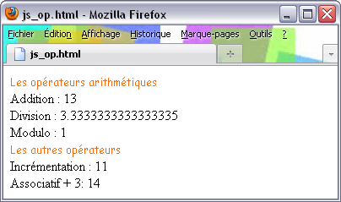

<body>
<label id="lblResultat"></label>

<script>
var n1 = 10, n2 = 3, nResultat, sTexte = "";

sTexte += "<font face='comic sans ms' size='2' color='#FF6600'>Les opérateurs arithmétiques</font><br>";
nResultat = n1 + n2;
sTexte += "Addition : " + nResultat + "<br>";
nResultat = n1 / n2;
sTexte += "Division : " + nResultat + "<br>";
nResultat = n1 % n2;
sTexte += "Modulo : " + nResultat + "<br>";

sTexte += "<font face='comic sans ms' size='2' color='#FF6600'>Les autres opérateurs</font><br>";
n1++;
sTexte += "Incrémentation : " + n1 + "<br>";
n1+=3;
sTexte += "Associatif + 3: " + n1;

document.getElementById("lblResultat").innerHTML = sTexte;
</script>
</body>

Exercice

Affichez dans une boîte de dialogue le résultat de l'addition de deux nombres saisis dans deux autres boîtes de dialogue.

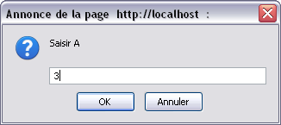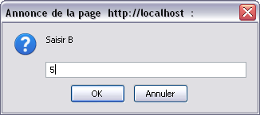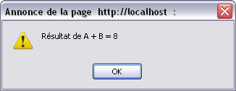

- Les fonctions

- Description

Une fonction est un ensemble d'instructions réutilisables et caractérisée par un nom.
Une fonction peut posséder 0, un ou plusieurs arguments.
Une fonction peut renvoyer un résultat.
Si elle ne renvoie pas de résultat on appelle cela une procédure.
Une fonction est le plus souvent appelée lors du déclenchement d'un événement. Mais elle peut l'être aussi par une autre fonction.
Si une variable est déclarée dans la fonction, cette variable est locale à la fonction.
Les fonctions « pures » (ie fonction-fonction) devraient être parfaitement autonomes (pas de variables globales, pas d'alerte, pas de référence à des éléments HTML).

- Schématisation des procédures et des fonctions

Type | Input | Boîte noire | Output | Exemple
Procédure sans argument |  |  |  | init() … une initialisation.
Procédure avec un/des argument(s) | →  → |  |  | alert("Vous allez …") de la classe window.
Fonction sans argument |  |  | → | getHours() de la classe Date.
Fonction avec un/des argument(s) | →  → |  | → | confirm("Voulez-vous …") de la classe window.

init() est une fonction/procédure personnalisée; elle initialise le contenu d'un <label>.
alert("Texte") est une fonction/procédure JavaScript de la classe window (C'est une méthode).

getHours() est une fonction JavaScript de la classe Date() (C'est une méthode).
confirm("Texte") est une fonction JavaScript de la classe window (C'est une méthode).

Pour plus d’explications cf les supports d’algorithmique.

- Syntaxes

La fonction ... ou la procédure ...

function nomDeFonction([paramètre1[,paramètre2,…]]) {
[var var1[, var2;]]

instruction1;
instruction2;
[return expression;]
}

L'appel de la fonction ou de la procédure

nomDeFonction([paramètres]); // Appel procédural : pas de retour

Résultat = nomDeFonction([paramètres]); // Appel fonctionnel : un retour

- Exemple de l'addition

Une fonction qui permet de faire l'addition de 2 nombres saisis dans 2 <input type="text"/> et qui affiche le résultat dans un <label>.

Avec des <input …>

<!DOCTYPE html>
<!--
jsFonction1.html
-->
<html>
<head>
<title>jsFonction1</title>
<meta charset="UTF-8">
<meta name="viewport" content="width=device-width">
</head>

<body>
<div>
<input id="itX" type="text" value="3" size="5"/> +
<input id="itY" type="text" value="5" size="5"/>
<input type="button" value="=" id="btAdd"/>
<label id="lblTotal"></label>
</div>
<script>
// ----------------------
function addition(aX, aY) {
return parseInt(aX) + parseInt(aY);
} /// addition

// ------------
function init() {
document.getElementById("btAdd").onclick = function() {
var x = document.getElementById("itX").value;
var y = document.getElementById("itY").value;
var total = addition(x, y);
document.getElementById("lblTotal").innerHTML = total;
};
} /// init

window.onload = init;
</script>
</body>
</html>

- Exercice

Conversion Euros/Dollars (euros2dollars)

Attention : dans cet exercice les nombres décimaux sont saisis avec le . Décimal !
Si vous voulez que l'utilisateur puisse saisir avec une virgule, il faudra dans la fonction remplacer le point par une virgule.
Cf la fonction String.replace("recherche", "remplacement") plus loin.

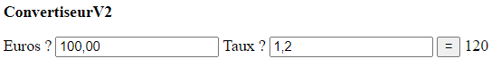

- Les fonctions : notions avancées, les Arrow Functions

https://developer.mozilla.org/fr/docs/Web/JavaScript/Reference/Fonctions/Fonctions_fl%C3%A9ch%C3%A9es

Pour des détails cf ES6.odt.

- Inclusion de fichiers JavaScript

Bof !!! Déjà vu.

- Généralités

Votre fichier JavaScript doit être d'extension .js et ne pas comprendre de balises <script></script>.
Le fichier peut contenir des fonctions ou ne pas en contenir.

Pour l'inclure vous utilisez la balise script et l'attribut src dans le <head> ou dans le <body>.
Et ensuite vous appelez la fonction dans le <body> ou comme dernière ligne du fichier .js.

<script src="chemin/nomDuFichier.js"></script>

- Exemple

Le fichier recupererHeure.js

/*
* recupererHeure.js
*/
function recupererHeure() {
var d = new Date();
return d.getHours() + ":" + d.getMinutes() + ":" + d.getSeconds();
}

document.getElementById("lbl_heure").innerHTML = recupererHeure();

Référence au fichier .js dans le fichier recupererHeure.html

Dans le <body> de préférence et à la fin

<!DOCTYPE html>
<!--
recupererHeure.html
-->
<html>
<head>
<title>recupererHeure</title>
<meta charset="UTF-8">
<meta name="viewport" content="width=device-width">
</head>
<body>
<label id="lbl_heure"></label>
<script src="../js/recupererHeure.js"></script>
</body>
</html>

- Un modèle

- L'écran

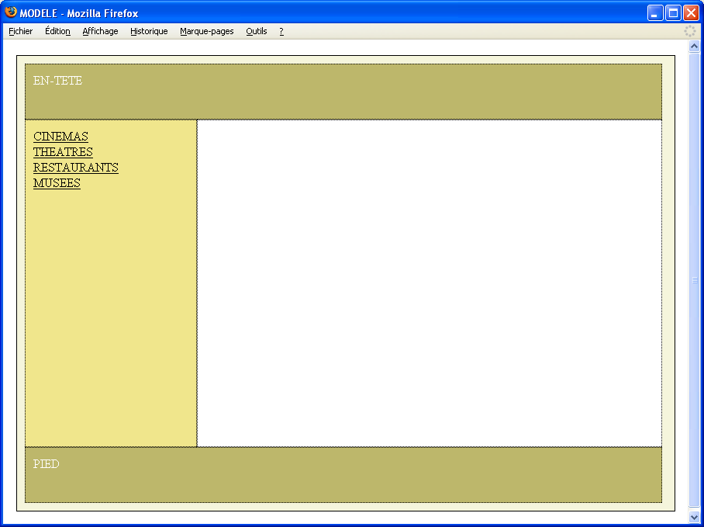

- Les fichiers

<!DOCTYPE html>
<html>
<head>
<title>MODELE.HTML</title>
<meta charset="UTF-8">
<link type="text/css" rel="stylesheet" href="../css/modele.css" />
<script>
// Placez ici votre code JavaScript spécifique à la page
</script>
</head>
<body>
<div id="contenu">
<div id="entete">
<script src="../js/entete.js"></script>
</div>
<div id="sommaire">
<script src="../js/sommaire.js"></script>
</div>
<div id="centre">
<h3>TITRE</h3>
<!-- PLACEZ VOTRE CODE HTML ET/OU JavaScript SPECIFIQUE ICI -->
</div>
<div id="pied">
<script src="../js/pied.js"></script>
</div>
</div>
</body>
</html>

/* modele.css */
*{ margin:0; padding:0; }
html{ background-color:black; }
body{ background-color:beige; width:850px; margin:20px auto;}
div{ padding:10px; border: 1px dotted black; }
#contenu{ width:auto; border:1px black solid; }
#entete{ background-color:darkkhaki; color:white; font-size:large; width:800px; height:30px; background-image:url(../images/litterature/livres_4.jpg); }
#sommaire{ background-color:khaki; color:white; width:200px; height:400px; float:left; overflow:auto; }
#centre{ background-color:white; color:black; width:578px; height:400px; float:left; overflow:auto; }
#pied{ background-color:darkkhaki; color:white; width:800px; height:50px; clear:both; }
h3{ color:darkkhaki; }
ul#menu{ list-style-type:none; }
a{ color:black; }

// entete.js
document.getElementById("entete").innerHTML = "EN-TETE";

// sommaire.js
var texte = "";

texte += "<ul id='menu'>";
texte += "<li><a href='films.html'>Films</a></li>";
texte += "<li><a href='musiques.html'>Musiques</a></li>";
texte += "<li><a href='photos.html'>Photos</a></li>";
texte += "</ul>";

document.getElementById("sommaire").innerHTML = texte;

// pied.js
document.getElementById("pied").innerHTML = new Date();

Exercice : réécrivez avec des fonctions dans un seul fichier JavaScript.

- LES CLASSES DE PROGRAMMATION PRE-DÉFINIES

- Présentation

Java Script définit de nombreuses classes. En voici quatre de base :

- La classe String,
- La classe Date,
- La classe Math,
- La classe Number.

Ces classes permettent de manipuler des chaînes de caractères, des dates, des opérations mathématiques ou les nombres.

- La classe String (Chaînes)

- Généralités

Les méthodes de la classe String permettent un certain nombre d'opérations classiques sur les chaînes de caractères (calcul de la longueur, extraction, remplacement, …).

- Instanciation

variable = new String("chaîne");

- Quelques propriétés et méthodes

Attention : les méthodes sont case sensitive.

Propriété/Méthode | Description
Ch.length | Renvoie la longueur de la chaîne. Attention pas de parenthèses.
Ch.substr(départ[, longueur]) | Renvoie une sous-chaîne.  Par exemple "azerty".substr(0, 3) renvoie "aze"  Si départ est négatif JS commence par la fin, par exemple "azerty".substr(-3, 3) renvoie "rty"
Ch.substring(départ, fin) | Renvoie une sous-chaîne de départ à fin – 1.
Ch.toUpperCase() | Renvoie la chaîne en majuscules.
Ch.toLowerCase() | Renvoie la chaîne en minuscules.
Ch.charAt(indice) | Renvoie le caractère à la position indice.
Ch.replace("ancien","nouveau" [, "g|i"]) | Renvoie une chaîne où est remplacé "ancien" par "nouveau" pour la première occurrence ou pour toutes avec l'argument "g". "i" pour insensible à la casse.
Ch.replace(Objet ExpressionRégulière,"nouveau") | Renvoie une chaîne où est remplacé "expression" par "nouveau" en fonction d'une expression régulière (cf plus loin).
Ch.search("chaîne") | Renvoie l'indice de début de la sous-chaîne.  Si c'est un meta caractère il faut l'entourer de [] (? Par exemple).
Ch.indexOf("chaîne" [,début]) | Idem plus éventuellement le deuxième argument pour préciser le lieu de démarrage de la recherche.
Ch.lastIndexOf("chaîne") | Renvoie l'indice du début de la dernière sous-chaîne commençant par "chaîne".
Ch.split("séparateur") | Explose une chaîne de caractères dans un tableau.
Ch.trim() | ≥ 1.8.1. Supprime les espaces au début et à la fin.  cf aussi trimLeft() et trimRight() mais ces dernières ne sont pas standards.
String.fromCharCode(code) | Renvoie le caractère correspondant au code.  String.fromCharCode(65) → 'A'
String.charCodeAt(indice) | Renvoie le code ASCII d'un caractère.  "A".charCodeAt(0) → 65

Note : le premier caractère d'une chaîne est à l'indice 0.

La méthode trim n'existe pas jusqu'à la version 1.8.1; voici le script à écrire :

La fonction remplace au début (^) et à la fin ($) tout ce qui est espace, CR, tabulation ie \s.

<script>
function trim(asChaine) {
// + = 1,n
return asChaine.replace(/^(\s+)|(\s+)$/g,"");
}
</script>

- Exemple : récupérer le code département d'un code postal.

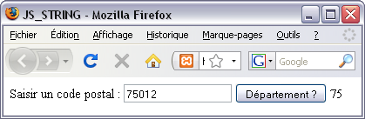

<!DOCTYPE html>
<html>
<head>
<title>jsString</title>
<meta charset="UTF-8">
<meta name="viewport" content="width=device-width">
</head>
<body>
<div>
<label>Saisir un code postal : </label>
<input type="text" id="cp" value="75012" />
<input type="button" value="Département ?" id="btValider"/>
<label id="departement"></label>
</div>
<script>
function extraireDepartement(psCP) {
return psCP.substr(0, 2);
}
function init() {
document.getElementById("btValider").onclick = function() {
document.getElementById("departement").innerHTML = extraireDepartement(document.getElementById("cp").value);
};
}
window.onload = init;
</script>
</body>
</html>

Exercices

Mettre en majuscule le nom saisi (tintin -> TINTIN).
Mettre en nom propre le nom saisi (tintin -> Tintin).

Note : créer une bibliothèque sur les chaînes de caractères (left, right, underscoriser, cameliser, ...).

- La classe Date

- Généralités

Nous avons déjà vu quelques éléments de la classe Date().
Voici quelques méthodes de cette classe.

https://developer.mozilla.org/fr/docs/Web/JavaScript/Reference/Objets_globaux/Date

- Quelques méthodes

Propriété/Méthode | Description
d = new Date() | Instanciation d'un objet date avec la date et l'heure actuelles  Par exemple : Tue Jan 20 2009 08:38:32 GMT+0100
d = new Date("chaine") | Instanciation d'un objet date avec la date passée en argument sous forme de chaîne.  Une chaîne de caractère représentant une date. La chaîne doit être dans un format reconnu par la méthode Date.parse() (conforme à la RFC 1123 de l'IETF ou à l'ISO8601).  Par exemple : new Date("2009/02/20")  donnera Fri Feb 20 2009 00:00:00 GMT+0100  mais attention toGMTString() renverra  Thu, 19 Feb 2009 23:00:00 GMT  Alors que toLocaleString() renverra  vendredi 20 février 2009 00:00:00
new Date(valeur) | valeur : un long représentant le nombre de millisecondes depuis le 1/1/1970 (un timeStamp)
d = new Date(année, mois[, jour[, heures[, minutes[, secondes[, millisecondes]]]]]) | Les mois commencent à 0
Date.parse(dateString) | Renvoie un timestamp ou NaN
d.getTime() | Renvoie le nombre de millisecondes écoulées depuis le 1/1/1970 par rapport à la variable date. Utile pour générer une date par rapport à une autre, calculer le temps d'exécution d'un script, etc (cf l'exemple).
Date.now() | Méthode statique qui renvoie un timestamp, comme la précédente. Validée au comité ECMA mais non implémentée par tous les navigateurs.
d.getDate() | Renvoie le jour du mois (Quantième)
d.getDay() | Renvoie le numéro du jour de la semaine (0 pour Dimanche, 1 pour Lundi, …)
d.getMonth() | Renvoie le numéro du mois (0 pour Janvier, etc)
d.getYear() | Renvoie l'année (attention renvoie l'année – 1900 dans Firefox, Safari et Opera) mais … d.getFullYear()
d.getHours() | Renvoie les heures
d.getMinutes() | Renvoie les minutes
d.getSeconds() | Renvoie les secondes
d.toLocaleString() | Renvoie la date et l'heure locales  Par exemple : mardi 20 janvier 2009 08:47:37
d.toGMTString() | Renvoie la date GMT  Par exemple : Tue, 20 Jan 2009 07:49:01 GMT
d.setDate(n) | Fixe le jour du mois (commence à 0)
d.setMonth(n) | Fixe le mois (commence à 0)
d.setYear(n) | Fixe l'année
d.setTime(n) | Fixe une date en secondes, un timeStamp (cf l'exemple)
…

- Exemple

Affichages formatés.

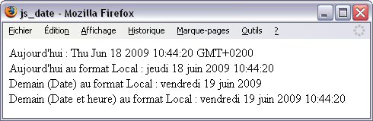

<body>
<p id="p_dates"></p>

<script>
var d = new Date();
var sTexte = "";

sTexte += "Aujourd'hui : " + d + "<br>";
sTexte += "Aujourd'hui au format Local : " + d.toLocaleString() + "<br>";

// 24 heures * 60 minutes * 60 secondes * 1000 millisecondes
var demain = d.getTime() + (24 * 60 * 60 * 1000 );
d.setTime(demain);
sTexte += "Demain au format Local : " + d.toLocaleDateString() + "<br>";
sTexte += "Demain au format Local : " + d.toLocaleString() + "<br>";
document.getElementById("p_dates").innerHTML = sTexte;
</script>

</body>

Cf cette référence pour afficher en toutes lettres :

https://developer.mozilla.org/fr/docs/Web/JavaScript/Reference/Objets_globaux/Date/toLocaleString

<script>
var d = new Date();
var options = {weekday: "long", year: "numeric", month: "long", day: "numeric"};
console.log(d.toLocaleString("fr-FR", options));
</script>

Affichera : mardi 15 juillet 2014

- now() et getTime()

now() renvoie la date actuelle et getTime() le nombre de millisecondes écoulées depuis le 1/1/1070.

<!DOCTYPE html>
<!--
DatesAndCo.html
-->
<html>
<head>
<title>DatesAndCo</title>
<meta charset="UTF-8">
<meta name="viewport" content="width=device-width">
</head>

<body>
<div>
<h3>DatesAndCo</h3>
<label id="lblMessage"></label>
</div>

<script>
if (Date.now()) {
document.getElementById("lblMessage").innerHTML = "Now : " + Date.now();
}
else {
var d = new Date();
var timestamp = d.getTime();
document.getElementById("lblMessage").innerHTML = "Date().getTime() : " + timestamp;
}
</script>
</body>
</html>

Note : ce serait encore mieux sous forme de fonction !

Exercice

Affichez la date du jour (dans IE) au format jj-mm-aaaa.

- Comparaisons de dates

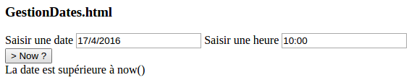

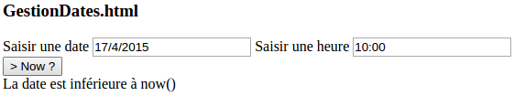

<!DOCTYPE html>
<html>
<head>
<meta charset="UTF-8">
<meta name="viewport" content="width=device-width">
<title>GestionDates.html</title>
</head>

<body>
<div>
<h3>GestionDates.html</h3>
Saisir une date
<input type="text" id="itDate" name="itDate" value="17/4/2016" />
Saisir une heure
<input type="text" id="itHeure" name="itHeure" value="10:00" />
<br>
<input type="submit" value="> Now ?" id="btSupNow" />
<br>
<label id="lblMessage"></label>
</div>

<script>
document.getElementById("btSupNow").onclick(function() {
var lbOK = supNow(document.getElementById("itDate").value, document.getElementById("itHeure").value);
if (lbOK) {
document.getElementById("lblMessage").html = "La date est supérieure à now()";
} else {
document.getElementById("lblMessage").html = "La date est inférieure à now()";
}
});

/**
*
* @param {type} asDate
* @returns {unresolved}
*/
function supNow(asDate, asHeure) {
var lbOK = true;

var tDate = asDate.split("/");
var jour = parseInt(tDate[0]);
var mois = parseInt(tDate[1]) - 1;
var annee = parseInt(tDate[2]);

var tHeure = asHeure.split(":");
var heures = parseInt(tHeure[0]);
var minutes = parseInt(tHeure[1]);

var dateHeureSaisie = new Date(annee, mois, jour, heures, minutes);
var now = new Date();

if (dateHeureSaisie < now) {
lbOK = false;
}

return lbOK;
} /// supNow
</script>
</body>
</html>

- La bibliothèque moment.js

http://momentjs.com/

http://momentjs.com/docs/

- La classe Number

Permet de manipuler des nombres au moyen de méthodes.
Certaines permettent les prémisses de formatage (toLocaleString, toFixed, toString).

Propriété/Méthode | Description
Number.MIN_VALUE | Renvoie 5e-324.
Number.MAX_VALUE | Renvoie 1.7976931348623157e+308.
N = new Number(n) | Constructeur.
N.toLocaleString() | Renvoie un nombre avec une virgule décimale (IE tronque à 2 chiffres après la virgule).
N.toFixed(n) | Renvoie un nombre avec n chiffres après la virgule.
N.toString() | Renvoie une chaîne de caractères.

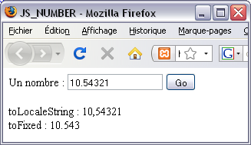

<body>
<script>
// --------------------
function formaterNumber(aSource, aDestination) {
var nEntier = new Number(document.getElementById(aSource).value);
var destination = document.getElementById(aDestination);

destination.innerHTML += "";
destination.innerHTML += "toLocaleString : " + nEntier.toLocaleString() + "<br>";
destination.innerHTML += "toFixed : " + nEntier.toFixed(3) + "<br>";
}
</script>

Un nombre : <input id="itNumber" type="text" value="10.54321" />
<input type="button" onClick="formaterNumber('itNumber','spResultat')"/><br><br>
<span id="spResultat"></span>
</body>

Avec IE toLocaleString() tronque à 2 chiffres après la virgule.
Pour le faire avec FX il faut appliquer d'abord la méthode toFixed() puis instancier un nouveau Number() puis appliquer toLocaleString().

- La classe Math

- Généralités

La classe Math est une classe statique donc qui ne nécessite pas d'instanciation.
Les propriétés (qui sont des constantes) et les méthodes renvoient des numériques résultats de calcul.

- Quelques propriétés et méthodes

Propriété/Méthode | Description
Math.PI | PI
Math.E | Euler
Math.abs(n) | Renvoie la valeur absolue de n
Math.cos(n) | Cosinus
Math.sin(n) | Sinus
Math.tan(n) | Tangente
Math.round(n) | Arrondi (6.2 renvoie 6 et 6.6 renvoie 7)
Math.floor(n) | Arrondi plancher (6.2 et 6.6 renvoie 6)
Math.ceil(n) | Arrondi plafond (6.2 et 6.6 renvoie 7)
Math.pow(n,m) | Élévation de n à la puissance m
Math.sqrt(n) | Racine carrée de n
Math.random() | Renvoie un float dans l'intervalle [0..1[

- Exemple

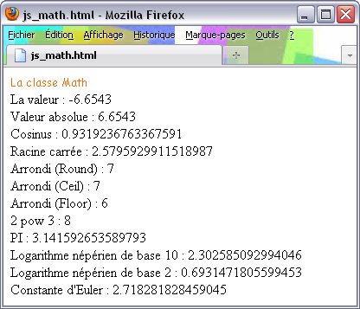

<body>

<label id="lblResultat"></label>

<script>
var nValeur = -6.6543;
var nValeurAbs;
var sTexte = "";

sTexte += "<font face='comic sans ms' size='2' color='#FF6600'>La classe Math</font><br>";
sTexte += "La valeur : " + nValeur + "<br>";

// Méthodes
nValeurAbs = Math.abs(nValeur);
sTexte += "Valeur absolue : " + nValeurAbs + "<br>";
sTexte += "Cosinus : " + Math.cos(nValeurAbs) + "<br>";
sTexte += "Racine carrée : " + Math.sqrt(nValeurAbs) + "<br>";
sTexte += "Arrondi (Round) : " + Math.round(nValeurAbs,2) + "<br>";
sTexte += "Arrondi (Ceil) : " + Math.ceil(nValeurAbs,2) + "<br>";
sTexte += "Arrondi (Floor) : " + Math.floor(nValeurAbs,2) + "<br>";
sTexte += "2 pow 3 : " + Math.pow(2,3) + "<br>";

// Propriétés ... qui sont des constantes
sTexte += "PI : " + Math.PI + "<br>";
sTexte += "Logarithme népérien de base 10 : " + Math.LN10 + "<br>";
sTexte += "Logarithme népérien de base 2 : " + Math.LN2 + "<br>";
sTexte += "Constante d'Euler : " + Math.E + "<br>";

document.getElementById("lblResultat").innerHTML = sTexte;
</script>

</body>

- LES STRUCTURES DE CONTRÔLES

- Introduction

Il existe trois principales structures :

- Séquentielle,
- Conditionnelle (if, Ternaire, switch),
- Itérative (for, for(clé in t), for each(valeur in t), while).

Le for travaille avec un compteur sur un tableau ordinal.
Le for(clé in t) travaille sans compteur sur un tableau ordinal et aussi sur un tableau associatif.
Le for each(valeur in t) travaille sans compteur sur un tableau ordinal et aussi sur un tableau associatif (syntaxe non standard).

Type de For | Tableau ordinal | Tableau associatif
for(i = debut; i < fin; i++) | + | 0
for(clé in t) | + | ++ (Clé + valeur)
for each(valeur in t) | ++ | + (Clé,Valeur : pas très pratique)

- Le IF

Le IF permet d'effectuer un test. La condition renvoie un booléen (true ou false).
Les conditions utilisent la plupart du temps les opérateurs de comparaisons (cf plus haut).
Les conditions « complexes » utilisent en plus les opérateurs logiques (ET et OU logiques - && et ||).

Pour plus d’explications cf les supports d’algorithmique.

- Syntaxe

if (condition) {
Action a1;
Action a2;
}
[else {
Action b1;
Action b2; …
}]

Note : le elseif() n'existe pas.

- Exemple

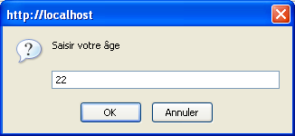 | 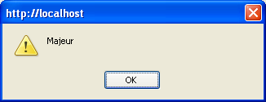

<script>
var sAge = prompt("Saisir votre âge", "");

if(sAge < 18) {
alert("Mineur");
}
else {
alert("Majeur");
}
</script>

Remarque : si on veut tester la saisie de l'internaute (le fait qu'il n'ait rien saisi) il faut par exemple ajouter ceci :

if(sAge === "" || sAge === null) {
alert("Null ou Annulé");
}

Exercice : basculez un bouton on/off.

- Autre syntaxe (Ternaire)

Il existe aussi une syntaxe simple, concise et rapide pour évaluer une condition.

Résultat = (condition) ? vrai : faux;

<script>
var sAge = prompt("Saisir votre âge", "");
var sEtat = (sAge >= 18) ? "Majeur" : "Mineur";
alert("Etat : " + sEtat);
</script>

- Le SWITCH

C'est un autre branchement conditionnel. Il ne permet de comparer que des valeurs exactes.

- Syntaxe

switch (expression)
{
case valeur1 : instruction;
break;
case valeur2 : instruction;
break;
[default : instruction;]
}

- Exemple

<script>
function leSwitch() {
var resultat = document.getElementById("resultat");

switch (document.getElementById("it_secteur").value)
{
case "1" : resultat.innerHTML = "Agriculture";
break;
case "2" : resultat.innerHTML = "Industrie";
break;
case "3" : resultat.innerHTML = "Tertiaire";
break;
default : resultat.innerHTML = "Autre";
}
}
</script>
<body>
<label>Votre secteur d'activité (1:Agriculture, 2:Industrie, 3:Tertiaire) ?</label>
<input id="it_secteur" type="text" value="3" />
<input type="button" onClick="leSwitch()" value="Valider" />
<span id="resultat"></span>
</body>

Exercice sur les conditionnelles

Proposez une zone de saisie pour saisir un code postal.
Vérifiez si la saisie est numérique (le CP) avec la fonction isNaN().
La fonction isNaN('valeur') – qui signifie Is Not a Number - renvoie True si 'valeur' n'est pas un nombre.

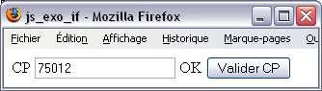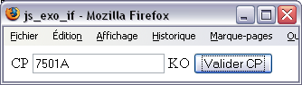

Note :
isNaN() cf https://developer.mozilla.org/fr/docs/Web/JavaScript/Reference/Objets_globaux/isNaN

- Le FOR

Le FOR permet de faire une boucle avec une variable de contrôle de type entier.

- Syntaxe

for (initialisation du compteur; condition de sortie; incrémentation/décrémentation du compteur) {
instruction 1;
instruction 2; …
}

- Exemple : affichage des nombres de 1 à 31

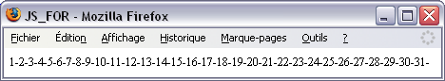

<body>

<label id="lblResultat"></label>

<script>
// Déclaration des variables
var i; // Un compteur
var sTexte = "";

for(i = 1; i <= 31; i++) {
sTexte += i + "-";
}
document.getElementById("lblResultat").innerHTML = sTexte;
</script>

</body>

NB : break permet de sortir de la boucle de façon non structurée et continue permet de repartir au début du bloc de façon non structurée aussi.

Exercices

Créez trois listes (<select>); une avec les jours, une autre avec les 12 mois et une dernière avec les années.

Rappel sur les listes HTML

<select name='lbAnnees' id='lbAnnees'>
<option value='1900'>1900</option>
<option value='1901'>1901</option>
<option value='1902'>1902</option>
</select>

Dans un 2e temps pour les ++

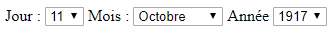

<select name='lbMois' id='lbMois'>
<option value='1'>Janvier</option>
<option value='2'>Février</option>
<option value='3'>Mars</option>
</select>

Dans un 3e temps …

la dernière année correspond à l'année en cours !

Dans un 4e temps …

On gère le nombre de jours en fonction des mois et des années !

- Le FOR … IN

Boucle sur une collection ou un tableau et permet de récupérer et la clé … et la valeur en réutilisant la clé comme "indice" du tableau sur lequel vous travaillez.
C'est utile sur les tableaux associatifs (cf plus loin pour plus de détails).
Sur un tableau ordinal la clé sera l'indice de l'élément.

- Syntaxe

for(var cle in tableau) … tableau[cle] …

- Exemple sur un tableau ordinal :

<body>

<label id="lblResultat"></label>

<script>
var tJours = new Array("Dimanche","Lundi","Mardi","Mercredi","Jeudi","Vendredi","Samedi");
var sJours = "";

for(var cle in tJours) {
sJours += tJours[cle] + "-";
}

document.getElementById("lblResultat").innerHTML = sJours;
</script>

</body>

Comparaison avec la boucle for :

for(var i = 0; i < tJours.length; i++) {
sJours += tJours[i] + "-";
}

- Exemple sur un tableau associatif : window.location

Note : les tableaux seront vus en détail dans le chapitre suivant.

Cet exemple balaie le tableau associatif renvoyé par window.location.
L'url est : http://localhost/site_js/cours_js/js_for_in.html?tb_nom=Tintin&tb_prenom=Albert

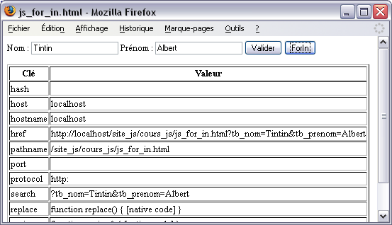

<head>
<title>jsForIn</title>
<script>
// -------------
function forIn() {
var sResultat = "";
sResultat += "<table border='1'>";
sResultat += "<tr><th>Clé</th><th>Valeur</th></tr>";
for(var cle in window.location) {
sResultat += "<tr><td>" + cle + "</td><td>" + window.location[cle] + "</td></tr>";
}
sResultat += "</table>";
document.getElementById("p_resultat").innerHTML = sResultat;
}
</script>
</head>

<body>
<form action="" method="get">
<label>Nom : </label><input name="it_nom" type="text" />
<label>Prénom : </label><input name="it_prenom" type="text" />
<input type="submit" value="Valider" />
<input type="button" onClick="forIn()" value="ForIn" />
</form>
<p id="p_resultat"></p>
</body>

Note : notez que window.location.search renvoie ? suivi des paires attributs=valeurs de l'URL.
Alors que la méthode search("sous-chaîne") de la classe String renvoie la position d'une sous-chaîne.

- Le FOR EACH (pas standard)

Comme la boucle précédente cette instruction permet de récupérer les éléments d'une collection.
Sur un tableau ordinal les valeurs sont récupérées.
Sur un tableau associatif à chaque passage la clé et la valeur sont concaténées.

Note : légère anticipation sur les tableaux.
Bogue avec Chrome 7.0.x.

- Syntaxe

for each(var valeur in tableau) …

- Exemple sur un tableau ordinal

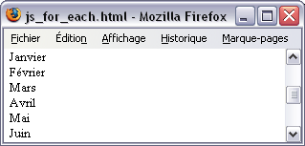

<script>
var tMois = new Array("Janvier","Février","Mars","Avril","Mai","Juin","Juillet","Août","Septembre","Octobre","Novembre","Décembre");
var sContenu = "";

for each(var valeur in tMois) {
sContenu += "<br>" + valeur;
}
document.getElementById("lblResultat").innerHTML = sContenu;
</script>

Comparaisons :

For | for(var i = 0; i < tMois.length; i++) sContenu += tMois[i] + "-";
For in | for(var cle in tMois) sContenu += tMois[cle] + "-";
For Each | for each(var valeur in tMois) sContenu += valeur + "-";

- Le WHILE

Le WHILE permet de faire une boucle. La variable de contrôle n'est pas nécessairement un entier.
Attention à l'initialisation et à la condition de sortie.

- Syntaxe

while (condition) {
action 1;
action 2;
}

- Exemple

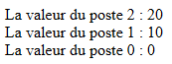

<body>
<label id="lblResultat"></label>

<script>
var i;
var nTab = new Array(3);
var sContenu = "";

// Initialisation
i = 0;
while(i < 3) {
nTab[i] = i * 10;
i++;
}
// Affichage des valeurs contenues dans le tableau
for(var i = 2; i >=0; i--) {
sContenu += "La valeur du poste " + i + " : " + nTab[i] + "<br>";
}
document.getElementById("lblResultat").innerHTML = sContenu;
</script>

</body>

Exercice

Eliminez les espaces superflus au milieu d'une chaîne de caractères.
Par exemple on passe de ça 'il fait très beau' à 'il fait très beau'.

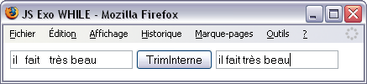

- LES TABLEAUX

- Définition de base

Un tableau est une variable associant à un nom plusieurs valeurs de même type ou de types différents.
En JavaScript un tableau est un objet de la classe Array. Un objet doit être instancié (sauf pour la troisième syntaxe de création).
Le dimensionnement est facultatif. La dimension donne le nombre d’éléments.
La propriété length renvoie le nombre d'éléments d'un tableau.
Le premier indice d'un tableau est 0.
Les tableaux JavaScript, même dimensionnés sont dynamiques.
Lors de la déclaration un tableau peut être initialisé.

- Syntaxes

Déclarations

Tableau vide dimensionné ou non.

var tableau = new Array([dimension]);

Tableau initialisé.

var tableau = new Array(v1,v2,…);

Tableau initialisé (à la JSON).

var tableau = [v1,v2,…];

Affectation et récupération de valeurs

tableau[indice] = valeur;
variable = tableau[indice];

- Exemple d'initialisation par affectation élément par élément

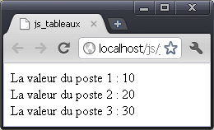

<body>
<label id="lblResultat"></label>

<script>
var nTab = new Array(3); // Un tableau de 3 éléments
var sContenu = "";

nTab[0] = 10;
nTab[1] = 20;
nTab[2] = 30;

sContenu += "La valeur du poste 1 : " + nTab[0] + "<br>";
sContenu += "La valeur du poste 2 : " + nTab[1] + "<br>";
sContenu += "La valeur du poste 3 : " + nTab[2] + "<br>";

document.getElementById("lblResultat").innerHTML = sContenu;
</script>

</body>

- Exemple d'initialisation avec des constantes

Initialiser un tableau et afficher le contenu.

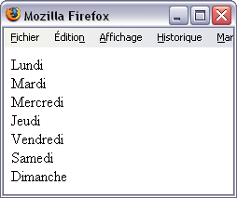

<body>
<label id="lblResultat"></label>

<script>
// Déclaration des variables
var sTabJours = new Array("Dimanche","Lundi","Mardi","Mercredi","Jeudi","Vendredi","Samedi");
var sContenu = "";

// Code
for(var i = 0; i < sTabJours.length; i++) {
sContenu += sTabJours[i] + "<br>";
}
document.getElementById("lblResultat").innerHTML = sContenu;
</script>

</body>

- Fonctions sur les tableaux

Fonction | Description
Array.push() | Ajoute un élément à la fin du tableau.  A droite donc au poste n-1.
Array.unshift() | Ajoute un élément au début du tableau.  A gauche donc au poste 0.
Array.shift() | Supprime le premier élément du tableau.  A gauche donc au poste 0.
Array.pop() | Supprime le dernier élément du tableau.  A droite donc au poste n-1.
Array.sort() | Trie un tableau en ordre ascendant
Array.revert() | Inverse l'ordre des éléments
Array.length | Nombre d'éléments d'un tableau

Exemple : afficherait 1,2

var t = new Array();
t.push(1);
t.push(2);

Exercice : ne garder que certains éléments d'un tableau (sous forme de fonction)

IN :

var t = [1, 2, 3, 4, 5, 6, 7, 8, 9];
var tSauf = [2, 4, 6, 9];

OUT :

résultat = [1,3,5,7,8]

- Scinder une chaîne en un tableau (split)

- Syntaxe

tableau = chaîne.split("séparateur");

La chaîne est décomposée en fonction du caractère séparateur ou en fonction d'une expression régulière et le résultat est la création d'un tableau.

- Exemple

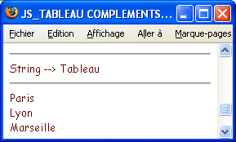

<body>

<hr/>
<span>String --> Tableau</span>
<hr/>
<label id="lblResultat"></label>

<script>
// Déclaration des variables
var sVilles = "Paris,Lyon,Marseille";
var sTabVilles = sVilles.split(",");
var sContenu = "";

for(var i=0; i<sTabVilles.length; i++) {
sContenu += sTabVilles[i] + "<br>";
}
document.getElementById("lblResultat").innerHTML = sContenu;
</script>

</body>

- Créer une chaîne à partir d'un tableau (join)

- Syntaxe

chaîne = tableau.join("séparateur");

Les éléments du tableau sont concaténés dans une chaîne de caractères.
Le(s) caractère(s) séparateur(s) séparera(ont) les éléments dans la chaîne.

- Exemple

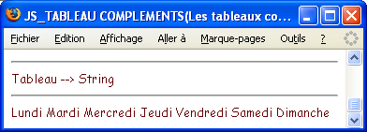

Reprendre le tableau sTabJours. Le séparateur dans cet exemple sera l'espace.

<body>
<hr/>
<span>Tableau --> String</span>
<hr/>
<label id="lblResultat"></label>

<script>
// Déclaration du tableau
var sTabJours = new Array("Dimanche","Lundi","Mardi","Mercredi","Jeudi","Vendredi","Samedi");

// Transformation du tableau en une chaîne
var sJours = sTabJours.join(" ");

// Affichage
document.getElementById("lblResultat").innerHTML = sJours;
</script>

</body>

- Les tableaux à clés

Les tableaux à clés à la différence des tableaux ordinaux, ont un index non numérique. L'index est type String et n'est pas ordonnancé.
On accède à un élément par la clé.
Il est possible de les parcourir avec un boucle for(var in).

- Syntaxes

Déclaration

var T = new Array();

Affectation

T["clé"] = valeur;

Utilisations

var variable = T["clé"];

for(var cle in tableau) {
cle …
tableau[cle] …
}

- Initialisation avec des constantes (syntaxe JSON)

var sTabAssocVilles =
{
"59":"Lille",
"69":"Lyon",
"06":"Nice"
};

- Exemple

<body>
<label id="lblResultat"></label>

<script>
var sTabAssoc = new Array();
var sContenu = "";

sTabAssoc["75"] = "Paris";
sTabAssoc["69"] = "Lyon";
sTabAssoc["13"] = "Marseille";

sContenu += "T assoc : " + sTabAssoc["69"] + "<br>";
sContenu += "<hr />";
for(var cle in sTabAssoc) {
sContenu += "Clé : " + cle + " Valeur : " + sTabAssoc[cle] + "<br>";
}

document.getElementById("lblResultat").innerHTML = sContenu;
</script>
</body>

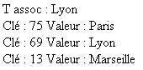

- Initialisation d'un tableau associatif à partir de deux tableaux ordinaux

var sTabCles = new Array("75", "69", "13");
var sTabValeurs = new Array("Paris", "Lyon", "Marseille");

var sTabAssoc = new Array();

for(var i = 0; i < sTabValeurs.length; i++) {
sTabAssoc[sTabCles[i]] = sTabValeurs[i];
}

- Transférer une chaîne dans un tableau associatif

- Objectif et démarche

Créez une fonction qui permette de récupérer dans un tableau associatif une chaîne contenant des paires clé/valeur type URL ou cookie.

Exemple

http://localhost/site_js/cours_js/js_url_assoc_etc.html?it_nom=Tintin&it_prenom=Albert

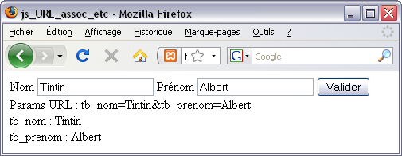

- Script

<!DOCTYPE html>
<html>

<head>
<title>jsUrlAssocEtc</title>
<meta charset="UTF-8">
</head>

<body>
<form action="" method="get">
<label>Nom </label><input name="it_nom" type="text" value="Tintin" />
<label>Prénom </label><input name="it_prenom" type="text" value="Albert" />
<input type="submit" value="Valider">
<label id="lblResultat"></label>
</form>

<script>
// -------------------
function recupTabAssoc(asChaine, asCaractereSeparateur1, asCaractereSeparateur2) {
// Cette fonction transforme
// une chaîne de caractères contenant des paires (type cookie, URL, ...)
// en un tableau associatif
// Les arguments sont la chaîne, le caractère séparateur1 et le caractère séparateur2
var sTabAssoc = new Array();
var tAttributsValeurs = asChaine.split(asCaractereSeparateur1);
for(i = 0; i < tAttributsValeurs.length; i++) {
tAttributValeur = tAttributsValeurs[i].split(asCaractereSeparateur2);
sAttribut = tAttributValeur[0];
sValeur = tAttributValeur[1];
sTabAssoc[sAttribut] = sValeur;
}
return sTabAssoc;
} /// recupTabAssoc

// --------------------
function recupererURL() {
// L'URL et ses paramètres
var lblResultat = document.getElementById("lblResultat");

if(window.location.search == "") {
lblResultat.innerHTML += "Première";
}
else {
// Renvoie les paramètres d'une URL
var sParams = new String(window.location.search);
sParams = sParams.substring(1); // Enlève le ?
lblResultat.innerHTML = "<br>Params URL : " + sParams + "<br>";
var tURL = recupTabAssoc(sParams, "&", "=");
for(var cle in tURL) {
lblResultat.innerHTML += cle + " : " + tURL[cle] + "<br>";
}
}
} /// recupererURL

window.onload = recupererURL";
</script>
</body>
</html>

- LES ÉVÉNEMENTS

- Présentation

L'interactivité est au centre de JavaScript.
La gestion événementielle de JavaScript va permettre cette interactivité.

- Présentation

Un événement est déclenché lorsque quelque chose se produit au niveau du document que ce soit via le système ou par une interaction de l'utilisateur.
Par exemple l'événement Load est déclenché au niveau du document quand celui-ci est chargé dans le navigateur et l'événement Click est déclenché lorsque l'utilisateur clique sur un bouton.
Ces événements sont programmables via des "procédures" onLoad ou onClick.
La syntaxe – non discrète - de gestion des événements est la suivante :

<élément … onEvenement="nomDeFonction([arg1[,arg2]])[; nomDeFonction([arg1[,arg2]])" />

Cette syntaxe est à proscrire.

- Exemple

<input type="button" onClick="addition(3,4); soustraction(3,4);" value="Test" />

- Autre syntaxe (JavaScript discret)

Fonction sans argument.

Elément.événement = nomDeFonction;

Fonction avec des arguments (Une fonction anonyme).

Elément.événement = function() {
nomDeFonction(Argument1 [, argument2]);
};

Plusieurs instructions à exécuter.

Elément.événement = function() {
instruction1;
instruction2;
instruction3;
};

Exemples :

window.onload = init;

document.onmousemove = nomDeFonction;

document.onmouseup = nomDeFonction;

document.getElementById("bt_addition").onclick = function() {
addition('it_x','it_y','lblResultat');
};

- Événements de niveau Document

- Objectif

Montrer les événements onload, onunload, onresize au niveau du body.

Notes :

Sur le onload du body on a l'habitude d'initialiser des variables globales.
Sur le onresize on peut redimensionner les éléments d'interface (images, …).

Syntaxe (JavaScript discret) :

<script>
function init() {
// Code
}

window.onload = init;
</script>

- Événements clavier

- Présentation

Le système prend en compte un certain nombre d'événements clavier.

Evénement | Description
onkeydown | Lorsque l'on appuie la touche du clavier
onkeypress | Lorsque la touche du clavier est enfoncée (et répétition)
onkeyup | Lorsque l'on relâche la touche du clavier

Cf aussi plus loin les événements onfocus et onblur.

Pour récupérer le code clavier il faut utiliser l'objet event comme paramètre de la fonction anonyme. Cet objet possède un attribut keyCode.

objet.onkeyup = function(evt) {
/*
* Fleche droite : 39
* Fleche gauche : 37
*/
console.log(evt.keyCode);

- Exemple

Contrôler la saisie d'un code postal (C’est un numérique). Après chaque frappe de touche clavier on teste pour savoir si le contenu est (toujours) numérique.

Numérique | Pas numérique
 | 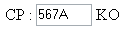

<!DOCTYPE html>
<html>
<head>
<title>jsEventsClavier</title>
<meta charset="UTF-8">
<meta name="viewport" content="width=device-width, initial-scale=1.0">
</head>

<body>
<label>CP : </label>
<input id="itCP" type="text" />
<label id="lblMessage"></label>
<script>
var itCP, lblMsg;

// ----------
function init() {
itCP = document.getElementById("itCP");
lblMessage = document.getElementById("lblMessage");
itCP.onkeyup = function () {
testCP();
};
}
// ------------
function testCP() {
if (isNaN(itCP.value)) {
lblMessage.innerHTML = "KO";
}
else {
lblMessage.innerHTML = "OK";
}
}

window.onload = init;
</script>

</body>
</html>

- Événements souris

Le clic droit a déjà été vu.

- Présentation des événements souris

Le système prend en compte un certain nombre d'événements souris.

Evénement | Description
OnClick | Quand l'utilisateur clique sur un élément.
OnDblClick | Quand l'utilisateur double-clique sur un élément.
OnFocus | Lors de la prise du focus. C'est aussi un événement clavier.
OnBlur | Lors de la perte du focus. C'est aussi un événement clavier.
OnMouseOver | Lorsque la souris entre dans le "champ" de l'objet.
OnMouseMove | Lorsque la souris survole l'objet.
OnMouseOut | Lorsque la souris sort du "champ" de l'objet.
OnMouseDown | Quand l'utilisateur appuie sur le bouton gauche de la souris.
OnMouseUp | Quand l'utilisateur relâche le bouton gauche de la souris.
OnChange | Lorsque l'utilisateur sélectionne une nouvelle valeur dans une liste ou lorsque que la valeur a changé dans une zone de saisie (après la sortie du champ).
OnSelect | Lorsque l'utilisateur sélectionne un texte dans un champ de saisie.
OnContextMenu | Clic droit.
window.onmousewheel | La molette.  Cf http://adomas.org/javascript-mouse-wheel/

Note : la casse des noms des événements présentés ici correspond à la documentation. Dans du code JavaScript discret les noms des événements sont en minuscules.

- Le clic droit

Le clic droit est utilisé pour afficher un menu contextuel, pour interdire la copie d'une image (pas très efficace) en n'affichant pas le menu contextuel standard du navigateur, …

L'événement est : oncontextmenu.

Remarque : Une <div> avec une photo en image d'arrière-plan ne permet pas de clic-droit.

<style type="text/css">
#division{ background-image: url(../images/cinema/2.jpg); width:200px; height:200px; }
</style>

<div id="division"></div>

- Inhiber le clic droit

<img src="../images/cinema/0.jpg" id="photo1" alt="Photo" width="200" onContextMenu="return false;" />

- Afficher un menu contextuel personnalisé

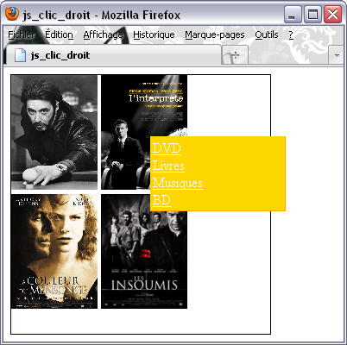

<!DOCTYPE html>
<html>
<head>
<meta charset="UTF-8">
<title>jsClicDroit</title>
<style type="text/css">
#centre{border:1px solid black; width:300px; height:300px;}
#menu{width:150px; border-right:1px solid orange; border-bottom:1px solid orange; padding:3px; display:none; position:absolute; top:80px; left:170px; background-color:gold;}
#menu a{color:white;}
</style>
</head>

<body>
<div id="centre">
<img src="../images/cinema/0.jpg" id="photo2" alt="Photo" width="100" />
<img src="../images/cinema/1.jpg" id="photo2" alt="Photo" width="100" /><br/>
<img src="../images/cinema/2.jpg" id="photo3" alt="Photo" width="100" />
<img src="../images/cinema/3.jpg" id="photo4" alt="Photo" width="100" />
</div>
<div id="menu">
<a href="#" title="DVD">DVD</a><br/>
<a href="#" title="Livres">Livres</a><br/>
<a href="#" title="Musiques">Musiques</a><br/>
<a href="#" title="BD">BD</a><br/>
</div>

<script>
function afficherMenu() {
document.getElementById("menu").style.display = "block";
return false;
}
function masquerMenu() {
document.getElementById("menu").style.display = "none";
}

document.getElementById("centre").oncontextmenu = function() {
afficherMenu();
// Le return false sert a ne pas avoir le menu contextuel du navigateur
return false;
};
document.getElementById("centre").onclick = masquerMenu;
document.getElementById("menu").onclick = masquerMenu;
</script>
</body>
</html>

- La molette

Ce script reprend l'exemple de http://adomas.org/javascript-mouse-wheel/ en l'adaptant au dimensionnement d'une photo.

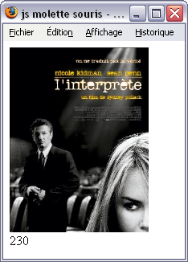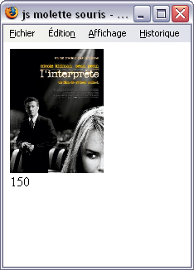

<!DOCTYPE html>
<html>
<head>
<meta charset="UTF-8">
<title>jsMoletteSouris</title>
<script>
/** This is high-level function.
* It must react to delta being more/less than zero.
*/
function handle(delta) {
if (delta < 0) document.getElementById("photo").height += 10;
else document.getElementById("photo").height -= 10;
}

/** Event handler for mouse wheel event.
*/
function wheel(event) {
var delta = 0;
/* For IE. */
if (!event) event = window.event;
/* IE/Opera. */
if (event.wheelDelta) {
delta = event.wheelDelta/120;
/** In Opera 9, delta differs in sign as compared to IE. */
if (window.opera) delta = -delta;
}
/** Mozilla case. */
/** In Mozilla, sign of delta is different than in IE.
* Also, delta is multiple of 3.
*/
else if (event.detail) delta = -event.detail/3;

/** If delta is nonzero, handle it.
* Basically, delta is now positive if wheel was scrolled up,
* and negative, if wheel was scrolled down.
*/
if (delta) handle(delta);
/** Prevent default actions caused by mouse wheel.
* That might be ugly, but we handle scrolls somehow
* anyway, so don't bother here..
*/
if (event.preventDefault) event.preventDefault();
event.returnValue = false;
}

/** Initialization code.
* If you use your own event management code, change it as required.
*/
/** DOMMouseScroll is for mozilla. */
if (window.addEventListener) window.addEventListener('DOMMouseScroll', wheel, false);
/** IE/Opera. */
window.onmousewheel = document.onmousewheel = wheel;
</script>
</head>

<body>
<img src="../images/cinema/0.jpg" id="photo" />
</body>

</html>

- Événements et DOM 2

Avec le DOM 2 les événements sont gérés différemment.

element.addEventListener('type', listener, useCapture);

Paramètres

type
une chaîne représentant le type d'événement à enregistrer.

listener
l'objet qui recevra une notification lorsqu'un événement du type spécifié se produit. Il doit s'agir d'un objet implémentant l'interface EventListener interface, ou simplement une fonction JavaScript.

useCapture
si défini à true, useCapture indique que l'utilisateur désire initier la capture. Après avoir initié la capture, tous les événements du type spécifié seront dispatchés vers l'EventListener avant d'être envoyés à toute cible (EventTarget) plus bas dans l'arbre. Les événements qui se propagent vers le haut dans l'arbre (bubbling) ne déclencheront pas un EventListener désigné pour utiliser la capture.

Exemple :

document.getElementById("btValider").addEventListener("click", valider, false);

- FORMULAIRES ET ÉLÉMENTS D'INTERFACE

- Rappel sur les formulaires

- Définition

Un formulaire permet de transmettre des informations vers le serveur (tout comme une ancre ou une redirection).
Une page peut contenir plusieurs formulaires.
A l'intérieur d'un formulaire nous trouverons des éléments HTML de divers types : labels, zones de saisie, listes, boutons (principalement les boutons Submit et Reset).
Un formulaire peut contenir plusieurs boutons Submit.
Un élément formulaire est délimité par les balises <form></form>.

Les principaux attributs de la balise d'ouverture <form> sont :
name="nom_du_formulaire"
action="nom_de_la_ressource_a_requeter"
method="GET | POST"
id="identifiant"

L'action détermine la page (HTML, PHP,…) à charger lorsque le bouton Submit (Soumettre une requête) a été cliqué.

La méthode détermine le type de transmission des valeurs saisies dans les objets du formulaire (GET : via l'URL, POST : via le Corps).

- Les principaux éléments

Élément et/ou Balise(s) | Description
<label> … </label> | Étiquette
<input type="text" /> | Zone de saisie
<input type="button" /> | Bouton de commande
<input type="checkbox" /> | Case à cocher
<input type="radio" /> | Bouton radio
<textarea> … </textarea> | Zone de saisie multi-lignes
<input type="submit" /> | Bouton de soumission de requête
<input type="reset" /> | Bouton de réinitialisation de formulaire
<select> … </select> | Liste ou liste déroulante
<option> … </option> | Item de liste
<button type="type">... </button> | Bouton
<legend> … </legend> | Légende
<fieldset> … </fieldset> | Ensemble d'éléments

- Interface

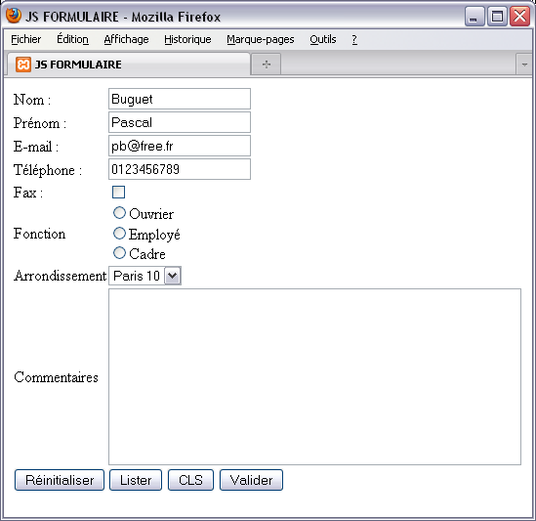

- Le code du formulaire

<!DOCTYPE html>
<html>
<head>
<meta http-equiv="Content-Type" content="text/html; charset=iso-8859-1" />
<title>formulaire</title>
</head>

<body>
<form action="" method="get" name="saisie">
<table>
<tr><td><label>Nom : </label></td><td><input name="it_nom" id="it_nom" type="text" value="Buguet" /></td></tr>
<tr><td><label>Prénom : </label></td><td><input name="it_prenom" id="it_prenom" type="text" value="Pascal" /></td></tr>
<tr><td><label>E-mail : </label></td><td><input name="it_e_mail" id="it_email" type="text" value="pb@free.fr" /></td></tr>
<tr><td><label>Téléphone : </label></td><td><input name="it_telephone" id="it_telephone" type="text" value="0123456789" /></td></tr>
<tr><td><label>Fax : </label></td><td><input name="cbx_fax" id="cbx_fax" type="checkbox" value="1" /></td></tr>
<tr>
<td><label>Fonction</label></td>
<td>
<label><input type="radio" name="rb_fonctions" value="1" />Ouvrier</label><br/>
<label><input type="radio" name="rb_fonctions" value="2" />Employé</label><br/>
<label><input type="radio" name="rb_fonctions" value="3" />Cadre</label><br/>
</td>
</tr>
<tr><td><label>Arrondissement</label></td>
<td>
<select name="lb_arrondissements" id="lb_arrondissements">
<option value="10">Paris 10</option>
<option value="11">Paris 11</option>
<option value="12">Paris 12</option>
<option value="13">Paris 13</option>
<option value="19">Paris 19</option>
</select>
</td>
</tr>
<tr>
<td><label>Commentaires</label></td>
<td><textarea name="ta_commentaires" id="ta_commentaires" cols="50" rows="5"></textarea></td>
</tr>
<tr>
<td>
<input name="bt_reinitialiser" id="bt_reinitialiser" type="reset" value="R&eacute;initialiser" />
</td>
<td>
<input name="bt_lister" id="bt_lister" type="button" value="Lister" />
<input name="bt_cls" id="bt_cls" type="button" value="CLS" />
<input name="bt_valider" id="bt_valider" type="button" value="Valider" />
</td>
</tr>
</table>
</form>
<label id="lbl_message"></label>
</body>
</html>

- Travailler via la collection forms[]



Un document peut contenir zéro ou n formulaires.

En DOM 1 :
forms est la collection des formulaires d'un document.
elements est la collection des éléments d'un formulaire.

On accède à un élément selon les syntaxes suivantes :

document.nom_de_formulaire.nom_d_element // A éviter

document.forms[indice].elements[indice]

document.forms["nom_formulaire"].elements["nom_de_l_element"]

La propriété forms[indice].length renvoie le nombre d'éléments d'un formulaire.

Exemple : effectuer un "ClearScreen"

Objectif et démarche

L'objectif est d'effacer le contenu de certaines zones du formulaire.
Le bouton "reset" réinitialise, c'est-à-dire qu'il réaffecte les valeurs par défaut.
Ce script ressemble au précédent à la différence près que nous allons tester le type de chaque élément pour effectuer un traitement particulier.
Les text et les textarea seront mises à blanc alors que les cases à cocher et boutons radio seront désélectionnés.
C'est la propriété type de chaque élément qui permet de tester la nature de celui-ci.

Le script

function cls() {
var i, nElements;

nElements = document.forms[0].length;
for(i=0; i<nElements; i++) {
// <input type="text" ..
if (document.forms[0].elements[i].type == "text")
document.forms[0].elements[i].value = "";
// <textarea ... Ok
if (document.forms[0].elements[i].type == "textarea")
document.forms[0].elements[i].value = "";
// checkbox
if (document.forms[0].elements[i].type == "checkbox")
document.forms[0].elements[i].checked = false;
// radio
if (document.forms[0].elements[i].type == "radio")
document.forms[0].elements[i].checked = false;
}
}

- Travailler avec le DOM

- Le mode DOM



Il est possible de travailler avec des éléments de type input text, button, … sans formulaire (d'ailleurs ainsi qu'avec n'importe quel élément d'un document en passant par le modèle de l'API DOM; cf plus loin dans ce support).

Dans ce cas il est possible de travailler avec ces objets avec les syntaxes qui suivent :

Pour récupérer un élément via son identifiant :

document.getElementById("id")

Pour récupérer un tableau d'éléments via le name (pour des éléments multiples comme les Radio Button) :

document.getElementsByName("name")

Pour traiter tous les éléments de même type, le nom de la balise (toutes les <div> par exemple ou tous les <labels>) :

document.getElementsByTagName("balise")

Pour traiter tous les éléments d'une même classe :

document.getElementsByClassName("classe")

Renvoie le premier élément dans le document qui correspond au sélecteur spécifié ou au groupe de sélecteurs.
Les sélecteurs sont une chaîne contenant un ou plusieurs sélecteurs CSS séparés par des virgules.

document.getElementsBySelector("sélecteurs")

- Récupérer l'état d'une case à cocher

La propriété checked permet de récupérer l'état de la case à cocher.

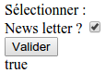 | 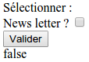

<!DOCTYPE html>
<html>
<head>
<title>Case à cocher & co</title>
<meta charset="UTF-8">
<meta name="viewport" content="width=device-width">
</head>

<body>
<div>
<label>Sélectionner : </label>
<br>
<label>News letter ?</label>
<input type="checkbox" name="chkBoxNewsLetter" id="chkBoxNewsLetter" />
<br>
<input type="button" value="Valider" id="btValider"/>
<br>
<label id="lblMessage"></label>
</div>
<script src="../js/TestsCaseACocher.js"></script>
</body>
</html>

/*
* TestsCaseACocher.js
*/
var chkBoxNewsLetter;
var btValider;
var lblMessage;

/*
*
*/
function init() {
initComponents();
initEvents();
}

/*
*
*/
function initComponents() {
chkBoxNewsLetter = document.getElementById("chkBoxNewsLetter");
btValider = document.getElementById("btValider");
lblMessage = document.getElementById("lblMessage");
}

/*
*
*/
function initEvents() {
btValider.onclick = function() {
lblMessage.innerHTML = chkBoxNewsLetter.checked;
};
}

/*
*
*/
window.onload = init;

- Récupérer la sélection d'un bouton radio

La propriété checked permet de récupérer l'état d'un bouton radio. Mais il y a plusieurs boutons radio de même nom pour qu'ils soient exclusifs. C'est un groupe. Il faut alors scruter le tableau des boutons radio de même nom via la méthode getElementsByName(). Le nombre de boutons radio est connu via la propriété length.

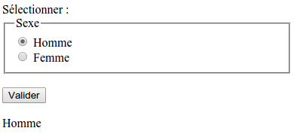

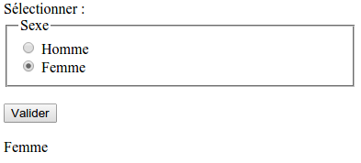

<!DOCTYPE html>
<html>
<head>
<title>Bouton Radio & co</title>
<meta charset="UTF-8">
<meta name="viewport" content="width=device-width">
</head>

<body>
<div>
<label>Sélectionner : </label>
<br>
<fieldset>
<legend>Sexe</legend>
<input type="radio" name="boutonsRadio" id="boutonRadioHomme" value="Homme" />
<label for="boutonRadioHomme">Homme</label>
<br>
<input type="radio" name="boutonsRadio" id="boutonRadioFemme" value="Femme" />
<label for="boutonRadioFemme">Femme</label>
</fieldset>
<br>
<input type="button" value="Valider" id="btValider"/>
<br><br>
<label id="lblMessage"></label>
</div>
<script src="../js/TestsBoutonsRadio.js"></script>
</body>
</html>

/*
* TestsBoutonsRadio.js
*/
var boutonsRadio;
var btValider;
var lblMessage;

/*
*
*/
function init() {
initComponents();
initEvents();
}

/*
*
*/
function initComponents() {
boutonsRadio = document.getElementsByName("boutonsRadio");
btValider = document.getElementById("btValider");
lblMessage = document.getElementById("lblMessage");
}

/*
*
*/
function initEvents() {
btValider.onclick = function() {
// getElementsByName ... parce que getElementById ne permet pas de récupérer le RB ... puisqu'il n'y a qu'un id de même nom

for (var i = 0; i < boutonsRadio.length; i++) {
if (boutonsRadio[i].checked) {
lblMessage.innerHTML = boutonsRadio[i].value;
}
}

};
}

/*
*
*/
window.onload = init;

- Récupérer la valeur de la sélection dans une liste

La propriété value permet de récupérer la valeur de l'élément sélectionné.

var valeur = document.getElementById("liste").value;

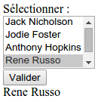

<!DOCTYPE html>
<html>
<head>
<title>Liste & co</title>
<meta charset="UTF-8">
<meta name="viewport" content="width=device-width">
</head>

<body>
<div>
<label>Sélectionner : </label>
<br>
<select id="liste">
<option>Jack Nicholson</option>
<option>Jodie Foster</option>
<option>Anthony Hopkins</option>
<option>Rene Russo</option>
<option>Robin Williams</option>
</select>
<br>
<input type="button" value="Valider" id="btValider"/>
<br>
<label id="lblMessage">Message</label>
</div>
<script src="../js/TestsListe.js"></script>
</body>
</html>

/*
* TestsListe.js
*/
var liste;
var btValider;
var lblMessage;

/*
*
*/
function init() {
initComponents();
initEvents();
}

/*
*
*/
function initComponents() {
liste = document.getElementById("liste");
btValider = document.getElementById("btValider");
lblMessage = document.getElementById("lblMessage");
}

/*
*
*/
function initEvents() {
btValider.onclick = function() {
lblMessage.innerHTML = liste.value;
};
}

/*
*
*/
window.onload = init;

- Savoir si un item est sélectionné dans une liste

La propriété selectedIndex de l'objet liste récupère l'index de l'item sélectionné.

var selectedIndex = document.getElementById("nom_de_la_liste").selectedIndex;

Si la valeur renvoyée est -1 alors aucun élément n'est sélectionné.

- Désélectionner tous les éléments d'une liste

document.getElementById("nom_de_la_liste").selectedIndex = -1;

- Récupérer la valeur de l'étiquette sélectionnée dans une liste

La propriété text de l'option sélectionnée permet de récupérer la valeur de l'étiquette.
Le tableau options[] d'un objet liste contient toutes les options de la liste.
La propriété selectedIndex de l'objet liste récupère l'index de l'item sélectionné.

Syntaxe :

var liste = document.getElementById("liste");
var valeur = liste.options[liste.selectedIndex].text;

Exemple :

var nomVille = listeVilles.options[listeVilles.selectedIndex].text;

- Récupérer les valeurs des items sélectionnés d'une liste en multi-sélection

Pour une liste à sélections multiples un tableau stocke les valeurs et c'est la propriété selected qui est à true ou false qui permet de récupérer les valeurs sélectionnées.

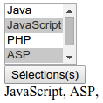

Note : il est aussi possible de passer par childNodes (propriété qui renvoie les nœuds enfants d'un objet).

var lsSelections = "";
var enfants = document.getElementById('liste').childNodes;
var count = enfants.length;
for (var i = 0; i < count; i++) {
if (enfants[i].selected) {
lsSelections += enfants[i].value + ",";
}
}
console.log = lsSelections;

<!DOCTYPE html>
<html>
<head>
<title>SelectMultiple</title>
<meta charset="UTF-8">
<meta name="viewport" content="width=device-width">
</head>

<body>
<div>
<select id="lbModules" size="3" multiple="multiple">
<option value="Java">Java</option>
<option value="JavaScript">JavaScript</option>
<option value="PHP">PHP</option>
<option value="ASP">ASP</option>
<option value="SQL">SQL</option>
</select>

<br>
<input id="btSelectionner" type="button" value="Sélections(s)" />
<br>
<label id="lblMessage"><strong>Message</strong></label>
</div>

<script>
// ---------------------------
function recupererSelections() {
var elMessage = document.getElementById("lblMessage");
elMessage.innerHTML = "";

var elOptions = document.getElementById("lbModules");
var count = elOptions.length;
for (var i = 0; i < count; i++) {
if (elOptions[i].selected) {
elMessage.innerHTML += elOptions[i].value + ", ";
}
}
}
// ----------
function init() {
document.getElementById("btSelectionner").onclick = recupererSelections;
}
window.onload = init;
</script>
</body>
</html>

- Présélectionner un élément dans une liste

Soit en fonction d'une valeur :

document.getElementById("liste").value = "valeur";

Soit en fonction du rang d'un item :

document.getElementById('liste').selectedIndex = rang;

- Présélectionner plusieurs éléments dans une liste

var enfants = document.getElementById('liste').childNodes;
enfants[1].selected = true;
enfants[5].selected = true;

Attention ! Les « text » sont aussi des nœuds donc les options sont seulement de rangs impairs.

Il sera préférable de faire autrement si l'on doit sélectionner des items en fonction de données provenant de la base de données.

- Contrôler la saisie dans un TextArea

- Objectif et démarche

Interdire la saisie de plus d'un certain nombre de caractères.

Au chargement (onload) de la page on calcule le nombre maximum de caractères à saisir en fonction du nombre de colonnes et de lignes du TextArea.

A chaque saisie (onkeyup) on calcule la longueur de la chaîne contenue dans le TA, on effectue une soustraction, et si le nombre de caractères restant est inférieur à 1 on ne conserve que les 100 premiers caractères du contenu (substr(0,100)).

- Ecran

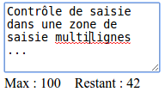

- Script

<!DOCTYPE html>
<html>
<head>
<title>ControleSaisieTA</title>
<meta charset="UTF-8">
<meta name="viewport" content="width=device-width">
</head>

<body>
<div>
<textarea id="taSaisie" cols="20" rows="5"> </textarea> <br>
<label>Max : </label>
<label id="lblMax"></label>&nbsp;&nbsp;&nbsp;
<label>Restant : </label>
<label id="lblRestant"></label>
</div>

<script>
var taSaisie;
var lblMax, lblRestant;
var nRestant, nMax;

// ----------
function init() {
taSaisie = document.getElementById("taSaisie");
lblMax = document.getElementById("lblMax");
lblRestant = document.getElementById("lblRestant");
calculerMaxLongueurTA();
taSaisie.onkeyup = calculerRestant;
}

// ---------------------------
function calculerMaxLongueurTA() {
taSaisie.value = "";
nMax = taSaisie.cols * taSaisie.rows;
lblMax.innerHTML = nMax;
lblRestant.innerHTML = nMax;
}

// ---------------------
function calculerRestant() {
if (nRestant < 1) {
taSaisie.value = taSaisie.value.substr(0, nMax);
}
nRestant = nMax - taSaisie.value.length;
lblRestant.innerHTML = nRestant;
}
// ----------
window.onload = init;
</script>
</body>
</html>

- Contrôler la saisie d'un Input Text : onBlur

L'événement onblur(), perte de focus, permet de faire un contrôle local.
Si le champ est vide on alerte l'utilisateur avec une étoile rouge et on remet le focus sur ce champ avec la méthode focus().

<!DOCTYPE html>
<html>
<head>
<title>ControleSaisiesOnBlur</title>
<meta charset="UTF-8">
<meta name="viewport" content="width=device-width">
<style type="text/css">
.rouge{color:red;}
</style>
</head>

<body>
<div>
<label>Nom : </label>
<input id="itNom" name="itNom" type="text" value="Casta" />
<label id="lblEtoileNom" class="rouge"></label>
<label>Prénom : </label>
<input id="itPrenom" name="itPrenom" type="text" value="Fiore" />
<label id="lblEtoilePrenom" class="rouge"></label>
</div>

<script>
var nom, prenom;
var lblEtoileNom, lblEtoilePrenom;

// ----------
function init() {
nom = document.getElementById("itNom");
prenom = document.getElementById("itPrenom");
nom.onblur = controlerNom;
prenom.onblur = controlerPrenom;
lblEtoileNom = document.getElementById("lblEtoileNom");
lblEtoilePrenom = document.getElementById("lblEtoilePrenom");
}

// --------------------
function trim(asChaine) {
// Espaces en début || espaces en fin de chaîne
// + = 1,n
return asChaine.replace(/^\s+|\s+$/g, '');
}

// --------------------
function controlerNom() {
//nom.value = trim(nom.value);
// >= 1.8.1
nom.value = nom.value.trim();
if (nom.value === "") {
// focus() OK avec IE 7 et OPERA, KO avec Firefox
// alors que dans d'autres contextes
// (onLoad() par exemple) .focus fonctionne sur tous les navigateurs
lblEtoileNom.innerHTML = "*";
nom.focus();
}
else {
lblEtoileNom.innerHTML = "";
}
}

// -----------------------
function controlerPrenom() {
prenom.value = trim(prenom.value);
if (prenom.value === "") {
lblEtoilePrenom.innerHTML = "*";
prenom.focus();
}
else {
lblEtoilePrenom.innerHTML = "";
}
}

// ----------
window.onload = init;
</script>
</body>
</html>

Exercice

Généralisez le contrôle de saisie sur l’événement onblur().

Subsidiaire : forcer la navigation (l’utilisateur doit nécessairement passer par tous les champs de saisie).

- Contrôler un mot de passe

Les deux saisies du mot de passe doivent être identiques.
On teste avec if(mdp1.value !== mpd2.value).

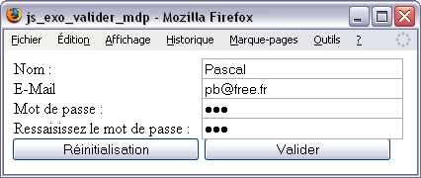

<!DOCTYPE html>
<html>
<head>
<title>ControlerMdp</title>
<meta charset="UTF-8">
<meta name="viewport" content="width=device-width">
<style type="text/css">
label{ display:block; width:200px; float:left;}
input{ width:200px; }
</style>
</head>

<body>
<form action="" method="post" id="formulaire">
<label>Nom : </label>
<input name="nom" id="nom" type="text" value="Pascal" /><br>
<label>E-Mail : </label>
<input name="email" id="email" type="text" value="pb@free.fr" /><br>
<label>Mot de passe : </label>
<input name="mdp1" id="mdp1" type="password" value="mdp" /><br>
<label>Ressaisissez le mot de passe : </label>
<input name="mdp2" id="mdp2" type="password" value="mdp" /><br>
<input value="Réinitialisation" type="reset" />
<input type="button" value="Valider" id="btValider" />
</form>
<br>
<label id="message"></label>

<script>
var formulaire, nom, email, mdp1, mdp2, message;

// ----------
function init() {
formulaire = document.getElementById("formulaire");
nom = document.getElementById("nom");
email = document.getElementById("email");
mdp1 = document.getElementById("mdp1");
mdp2 = document.getElementById("mdp2");
message = document.getElementById("message");
btValider = document.getElementById("btValider");
btValider.onclick = valider;
}

// -------------
function valider() {
var sMsg = "";

if (nom.value === "") {
sMsg += "Nom vide !" + "<br>";
}
if (email.value === "") {
sMsg += "E-mail vide !" + "<br>";
}
if (mdp1.value === "") {
sMsg += "Mot de passe vide !" + "<br>";
}
if (mdp2.value === "") {
sMsg += "Mot de passe 2 est vide !" + "<br>";
}
if (mdp2.value !== mdp1.value) {
sMsg += "Les mots de passe sont différents !!!";
}
if (sMsg === "") {
formulaire.submit();
}
else {
message.innerHTML = sMsg;
}
}

// ----------
window.onload = init;
</script>
</body>
</html>

- Le script pour la gestion de l'événement onsubmit

Pour gérer en JavaScript la soumission conditionnelle d'un formulaire, il faut identifier le formulaire, gérer l'événement onsubmit, et renvoyer TRUE ou FALSE.

<!DOCTYPE html>
<html>
<head>
<meta charset="UTF-8">
<title>formulaireAValider</title>
</head>

<body>
<form id="formulaire" action="formulaireValide.html" method="get">
<label>Nom : </label>
<input id="itNom" name="itNom" type="text" value="Tintin" />
<label>CP : </label>
<input id="itCP" name="itCP" type="text" value="75" />
<input type="submit" />
<label id="lblMessage">Message</label>
</form>

<script>
function valider() {
if (document.getElementById("itNom").value != "" && document.getElementById("itCP").value != "") {
return true;
}
else {
document.getElementById("lblMessage").innerHTML = "Tous les champs sont obligatoires !!!";
return false;
}
}

document.getElementById("formulaire").onsubmit = function () {
return valider();
};
</script>
</body>
</html>

- Activer/Désactiver un élément

- Objectif et démarche

Désactiver ou activer un input text au moyen d'un clic sur une case à cocher.
Quand la case est cochée la zone de saisie est active (checked=true -> disabled=false).
Quand la case est décochée la zone de saisie est désactivée (checked=false -> disabled=true).
La propriété checked de la case à cocher et la propriété disabled de l'input text sont gérées.

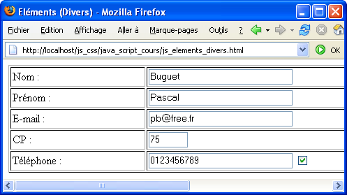

- Exemple

<input name="cbx_telephone" id="cbx_telephone" type="checkbox" value="1" checked="checked" />

<script>
function activerDesactiverTbTel() {
document.getElementById("it_telephone").disabled = !document.getElementById("cbx_telephone").checked;
}

document.getElementById("cbx_telephone").onclick = activerDesactiverTbTel;
</script>

- Passer à l'élément suivant lorsque celui-ci est rempli

Exemple sur le champ CP.

<input name="it_cp" id="it_cp" type="text" value="75" size="5" maxlength="5" />

<script>
function autoTab(element) {
if(element.value.length == element.maxLength) document.getElementById("it_telephone").focus();
}

document.getElementById("it_cp").onkeyup = autoTab("it_cp");
</script>

Exercice

Généralisez cette fonction.

- Simuler un click sur un bouton

document.getElementById("bouton").click();

- Code qui référence plusieurs éléments HTML

Ce code utilise principalement la méthode getElementsByTagName("type d'élément HTML") de l'objet document qui permet de récupérer un tableau d'éléments de même type (même balise ; par exemple input ou p ...).

<!DOCTYPE html>

<html>
<head>
<title>ByTagName</title>
<meta charset="UTF-8">
<meta name="viewport" content="width=device-width">
</head>
<body>
<div>
<pre>
<label>Prénom : </label><input name="itPrenom" type="text" value="Laetitia" />
<label>Nom : </label><input name="itNom" type="text" value="Casta" />
<label>E-Mail : </label><input name="itEmail" type="text" value="lc@free.fr" />
</pre>
<input type="button" value="ByTagName" id="btValider"/>
<br>
<label id="lblMessage"></label>
</div>
<script>
// ---------------
function byTagName() {
var tBalises = document.getElementsByTagName("input");
var lblMessage = document.getElementById("lblMessage");
var sElementsValeurs = "";
for (var i = 0; i < tBalises.length - 1; i++) {
sElementsValeurs += "<br>" + tBalises[i].name + " : " + tBalises[i].value;
}
lblMessage.innerHTML = sElementsValeurs;
}
// ----------
function init() {
document.getElementById("btValider").onclick = byTagName;
}
window.onload = init;
</script>
</body>
</html>

- Récupérer les valeurs passées d'une page à une autre en GET

- Objectif et démarche

Récupérer les valeurs passées d'un document à un autre via un formulaire.

Le formulaire précédent (Vérification du mot de passe) permettait de soumettre une requête au serveur HTTP.
On utilise la méthode GET dans le formulaire.
Les noms des éléments du formulaire ainsi que leur valeur sont accolés à l'URL dans la barre d'URL.

La syntaxe de l'URL est la suivante protocole://serveur:port/page?attribut1=valeur1&attribut2=valeur2…

La récupération des valeurs s'effectue en 4 temps :

- Récupération de l'URL : window.location
- Récupération de la partie de l'URL située après le ?
- Récupération des paires attribut=valeur (le séparateur est le &)
- Décomposition d'une paire attribut/valeur (le séparateur est =).

- Exemple

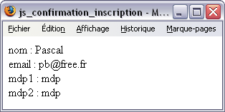

Note : pour afficher correctement l'e-mail utilisez la fonction unescape(ch) qui décode une chaîne ayant le format %NN. Cf aussi escape(ch) qui encode une String au format %NN.

- Script

Pour tester ce script modifiez d'abord la page ControlerMdp.html.

<form action="jsRecupererGets.html" method="get" id="formulaire">

<head>
<meta charset="UTF-8">
<title>jsRecupererGets.html</title>
<script>
function recupererGets() {
// Solution 1
// On récupère l’URL
var sURL = new String(window.location.url);
// On récupère ce qui suit le ?
var sParams = sURL.substr(sURL.indexOf("?")+1);

// Solution 2
// On récupère l’URL à partir du ?
var sURL = new String(window.location.search);
var sParams = sURL.substr(1);

// Solution 3 : on récupère l'url
var sURL = new String(window.location);
// On récupère ce qui suit le ?
var sParams = sURL.substr(sURL.indexOf("?")+1);

// On sépare les paramètres....
var tAttributsValeurs = sParams.split("&");

// On sépare les attribut des valeurs et on les affiche
for(var i=0; i<tAttributsValeurs.length; i++) {
var tAttributValeur = tAttributsValeurs[i].split("=");
var sAttribut = tAttributValeur[0];
var sValeur = tAttributValeur[1];
document.getElementById("gets").innerHTML += sAttribut + " : " + unescape(sValeur) + "<br>";
}
}
</script>
</head>

<body>
<label id="gets"></label>
<script>
window.onload = recupererGets;
</script>
</body>

- Fonctions spéciales

Ces fonctions permettent de coder ou de décoder des chaînes de caractères.

- encodeURI(Chaîne)

Encode une chaîne en une URI.
Tous les caractères spéciaux sont transformés en séquences de signes ASCII (%Code Hexa%Code Hexa). HTML 4.0 réclame par exemple dans l'attribut href pour les liens, des chaînes de caractères cryptées dans la mesure où les adresses contiennent des caractères spéciaux.

Code tout sauf les caractères suivants :
A à Z
a à z
- _ . ! ~ * ' ( )
, / ? : @ & = + $

Les caractères accentués du français, les caractères spéciaux ainsi que les espaces, les parenthèses accolades ou chevrons etc... sont codés.

Chaîne | encodeURI(Chaîne)
Hélène d'Anvers | H%C3%A9l%C3%A8ne%20d'Anvers

Exemple de caractère | Séquence de signes ASCII
Lettre é | %C3%A9
Lettre è | %C3%A8
Espace | %20

Remarque :

Dans l'URL … on a ça H%E9l%E8ne+d%27Anvers si <meta http-equiv="Content-Type" content="text/html; charset=iso-8859-1" />

Et ça Hélène+d'Anvers si <meta charset="UTF-8">

Exemple de caractère | Signe ASCII
Lettre é | %E9
Lettre è | %E8
Espace | +
' | %27

- decodeURI(URI)

Décode une URI en une chaîne.

URI | decodeURI(URI)
H%C3%A9l%C3%A8ne%20d'Anvers | Hélène d'Anvers

- encodeURIComponent(Chaîne)

Encode en plus, par rapport à encodeURI(), les caractères suivants :

, / ? : @ & = + $

- decodeURIComponent(URI)

Decode en plus, par rapport à decodeURI(), les caractères suivants :

, / ? : @ & = + $

- escape(chaîne)

Les caractères échappés et les caractères spéciaux sont transformés en signes ASCII (%Code Hexadécimal).
Mais cela va dépendre du charset-encoding.

Chaîne | escape(Chaîne)
L'été va arriver ... \\ | L%27%E9t%E9%20va%20arriver%20...%20%5C

Exemple de caractère | Signe ASCII
Lettre é | %E9
Lettre è | %E8
Espace | %20
' | %27
\ | %5C

- unescape(chaîne)

Les signes ASCII sont transformés en caractères.

- Listes dynamiques

- Principe et démarche

Créer rapidement et maintenir facilement des listes déroulantes via une fonction : creerListe(asCible, asIdListe, asValeurs).
Il faut affecter une chaîne de caractères et un nom pour obtenir une liste avant de solliciter la fonction-procédure ainsi que l'ID l'élément où sera affichée la liste. La procédure décompose l'argument chaîne reçu avec la méthode split() et ainsi crée un tableau dont les éléments seront les items de la liste.
La valeur sélectionnée est récupérée via une fonction : getChoix(asIdListe).

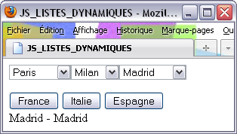

<!DOCTYPE html>
<html>
<head>
<title>JSListesDynamiques</title>
<meta charset="UTF-8">
<meta name="viewport" content="width=device-width">
</head>

<body>
<p id="pListes"></p>
<input type="button" value="France" id="btFrance" />
<input type="button" value="Italie" id="btItalie" />
<input type="button" value="Espagne" id="btEspagne" />
<br/>
<label id="lblSelection"></label>

<script>
// ------------
function init() {
creerListe("pListes", "lbFrance", "Paris,Lyon,Marseille");
creerListe("pListes", "lbItalie", "Milan,Rome,Turin");
creerListe("pListes", "lbEspagne", "Madrid,Barcelone,Burgos");
document.getElementById("btFrance").onclick = function() {
getChoix('lbFrance');
};
document.getElementById("btItalie").onclick = function() {
getChoix('lbItalie');
};
document.getElementById("btEspagne").onclick = function() {
getChoix('lbEspagne');
};
}

// -----------------------------------------------
function creerListe(asCible, asIdListe, asValeurs) {
var sContenu = "";
var sTab = asValeurs.split(",");

sContenu += "<select name='" + asIdListe + "' id='" + asIdListe + "'>";
for (var i = 0; i < sTab.length; i++) {
sContenu += "<option value=" + sTab[i] + ">" + sTab[i] + "</option>";
}
sContenu += "</select>";

document.getElementById(asCible).innerHTML += sContenu;
}

// -------------------------
function getChoix(asIdListe) {
var oLbl = document.getElementById("lblSelection");
var oLb = document.getElementById(asIdListe);

oLbl.innerHTML = oLb.value;
oLbl.innerHTML += " - " + oLb.options[oLb.selectedIndex].text;
}
// ---
window.onload = init;
</script>

</body>
</html>

- Exercices

1 - Créez une fonction qui contrôle le fait que TOUTES les zones de saisie (<input type="text">) ont été remplies. Vous affichez dans le <label id="lblMsg"> la liste des id des éléments non saisis.

2 - Créez une fonction qui contrôle le fait que TOUTES les zones de saisie OBLIGATOIRES ont été remplies. Vous affichez dans le <label id="lblMsg"> la liste des éléments non saisis avec des textes lisibles par l'internaute.

3 – ClearScreen en DOM 3.

- LE NAVIGATEUR

- Objectif

Connaître le navigateur du client pour effectuer des traitements en conséquence.

- L'objet navigator

Propriété/Méthode | Description
appName | Le nom du navigateur (par exemple Netscape pour Firefox et Microsoft Internet Explorer pour IE)
appCodeName | Mozilla pour Firefox et IE
appVersion | Utilisez parseInt(navigator.appVersion) pour obtenir le numéro de version
userAgent | Moteur de rendu, plate-forme, …

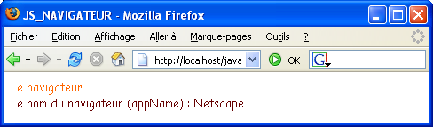

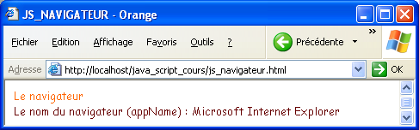

<body>
<label id="lblResultat"></label>

<script>
document.getElementById("lblResultat").innerHTML = "Le nom du navigateur (appName) : " + navigator.appName;
</script>

</body>

- Quelques comparaisons

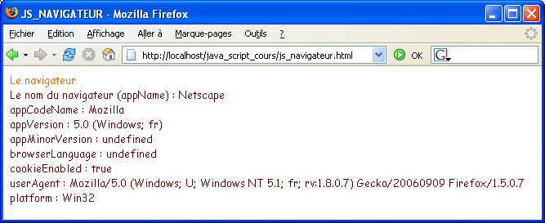

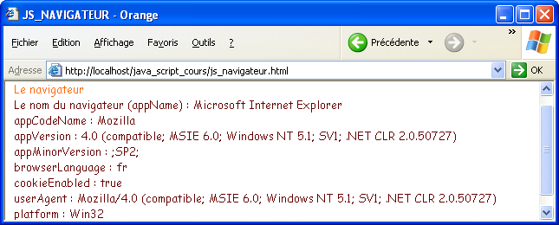

<body>

<label id="lblResultat"></label>

<script>
var navigateur;
var sContenu = "";

navigateur = navigator;
sContenu += "Le nom du navigateur (appName) : " + navigateur.appName + "<br>";

sContenu += "appCodeName : " + navigateur.appCodeName + "<br>";
sContenu += "appVersion : " + navigateur.appVersion + "<br>";
sContenu += "appVersion (le num) : " + parseInt(navigator.appVersion) + "<br>";
sContenu += "appMinorVersion : " + navigateur.appMinorVersion + "<br>";
sContenu += "browserLanguage : " + navigateur.browserLanguage + "<br>";
sContenu += "cookieEnabled : " + navigateur.cookieEnabled + "<br>";
sContenu += "userAgent : " + navigateur.userAgent + "<br>";
sContenu += "platform : " + navigateur.platform + "<br>";

document.getElementById("lblResultat").innerHTML = sContenu;
</script>

</body>

- Le code de test

<body>
<label id="lblResultat"></label>

<script>
var sNavigateur;

if(navigator.userAgent.indexOf("MSIE") >= 0) {
sNavigateur = "IE";
}
if(navigator.userAgent.indexOf("Firefox") >= 0) {
sNavigateur = "FX";
}
if(navigator.userAgent.indexOf("Opera") >= 0) {
sNavigateur = "Opera";
}
if(navigator.userAgent.indexOf("Safari") >= 0) {
sNavigateur = "Safari ou Chrome";
}

document.getElementById("lblResultat").innerHTML = sNavigateur;
</script>

</body>

Exercice

Affichez correctement la date au format jj-mm-aaaa dans tous les navigateurs.

- LES OBJETS DU NAVIGATEUR

- Présentation

Les principaux objets du navigateur sont les suivants :

- window,
- screen,
- location,
- history,
- frames,
- parent,
- document, …

Note : pour le body c'est document.body.

- L'objet screen

Obtenir les dimensions de l'écran (height et width).

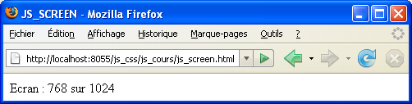

<body>
<label id="lbl_ecran"></label>

<script>
document.getElementById("lbl_ecran").innerHTML = "Ecran : " + screen.height + " sur " + screen.width;
</script>
</body>

Deux autres propriétés (screen.availHeight et screen.availWidth) permettent de connaître l'espace disponible. Arbitrairement les barres ont été évaluées à 34 pixels !!!

window.innerWidth renvoie la largeur de la fenêtre du navigateur.
window.innerHeight renvoie la hauteur de la fenêtre du navigateur.
(cf paragraphe suivant).

Exercice

Dimensionnez une photo à 100px de large si la largeur de l'écran est <= 800.
Dans le cas contraire dimensionnez-la à 200px.

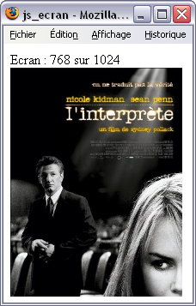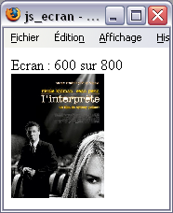

- L'objet window

Nous allons voir principalement la gestion des popups dans ce paragraphe.

Mais avant tout examinons les propriétés

- Dimensions de la fenêtre

window.innerWidth renvoie la largeur de la fenêtre du navigateur.
window.innerHeight renvoie la hauteur de la fenêtre du navigateur.

Cet écran est de 1366 sur 768 et la fenêtre de 1325 sur 683.

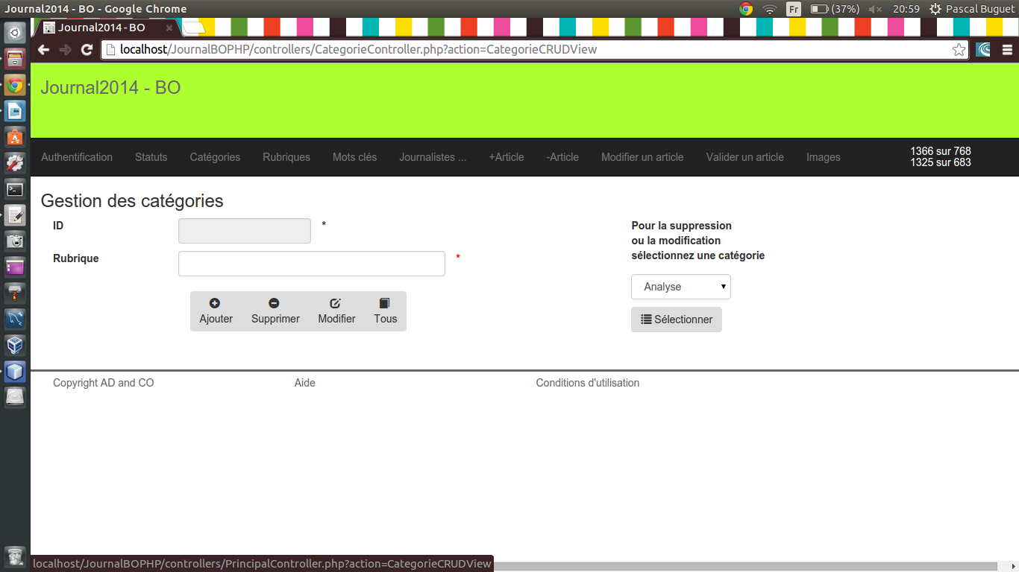

Cet écran est de 1366 sur 768 et la fenêtre de 558 sur 569

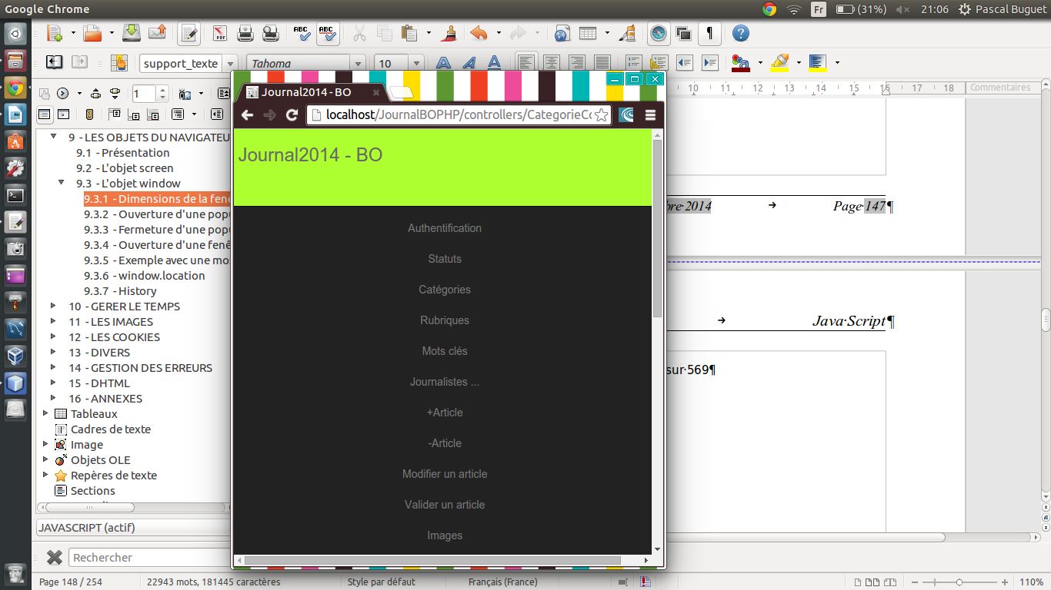

- Ouverture d'une popup

Une popup intempestive c'est une popup ouverte sur l'événement onload. Le paramétrage du navigateur peut la bloquer.
Quand on ouvre une popup sur un lien ou un clic de bouton ou autre, c'est-à-dire suite à une interaction de l'utilisateur, ce n'est pas une popup intempestive.

var vFenetre = window.open(["url"[,"nom_de_la_fenetre"[,"options"]]]);

L'argument URL contient une URL ou un nom de page ou une chaîne vide ou rien.
Dans le cas d'une chaîne vide ou de rien vous remplirez la fenêtre ensuite en utilisant la méthode write de l'objet document (cf exemple 2).
L'argument nom_de_la_fenetre permet de créer plusieurs instances si les noms passés en argument sont différents (avec une variable par exemple).

Les options sont des paires attribut=valeur séparés par une virgule.
La valeur est soit de type numérique soit de type yes|no.

Quelques attributs :

Top, left, width, height pour les numériques.
Scrollbars, toolbar, menubar, status, resizable,…pour les booléens.
Les options de type booléen sont parfaitement interprétées avec IE7 mais ne le sont pas avec FX3.

- Exemples

Ouverture d'une fenêtre avec un document html

wPopup1 = window.open("js_date.html");

Ouverture d'une fenêtre vierge avec écriture

wPopup2 = window.open();
wPopup2.document.write("PopUp");

Ouverture d'une fenêtre avec paramétrages variés

wPopup3 = window.open("","popup_3","top=200,left=200,width=200,height=200,scrollbars=yes,toolbar=no,menubar=no,status=no,resizable=yes");

wPopup3.document.write("Cette fenêtre<br> est une popup<br>ouverte par une fonction...");

- Fermeture d'une popup

popup.close()

- Ouverture d'une fenêtre avec contrôle de son existence

- Objectif

Si vous ouvrez une nouvelle popup avec le même nom JavaScript n'ouvre pas de nouvelle fenêtre mais continue de travailler sur celle qui est déjà ouverte. Il va cumuler le contenu.
Si vous voulez ouvrir une autre instance d'une fenêtre déjà ouverte et n'avoir qu'une popup, il faut tester son existence en mémoire et la fermer le cas échéant.

- Script

<script>
var vPopup;

function ouverturePopup() {
if(vPopup) vPopup.close();
vPopup = window.open();
vPopup.document.write("Une popup");
}
</script>

<body>
<input type="button" value="Popup1" onClick="ouverturePopup()" />
</body>

- Exemple avec une mosaïque de photos

On ouvre la popup lorsque l'on clique sur la vignette.

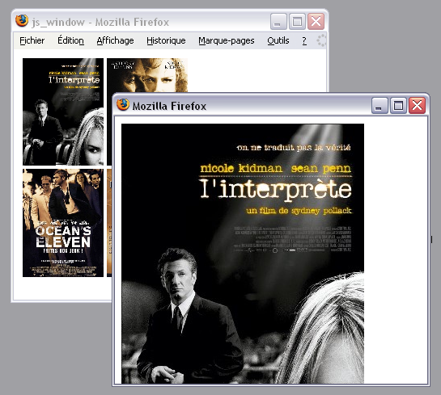

<!DOCTYPE html>
<html>
<head>
<meta charset="UTF-8">
<title>jsWindow</title>
<script>
var vPopup;

function ouvrirPopup(aImage) {
if(vPopup) vPopup.close();
vPopup = window.open("","", "top=200,left=200,scrollbars=no,toolbar=no,menubar=no,status=no,resizable=yes");
vPopup.document.write("<img src='" + aImage.src + "' alt='Photo' />");
}
</script>
</head>

<body>
<table>
<tr>
<td><img src="../images/cinema/0.jpg" width="100" onclick="ouvrirPopup(this)" alt="Photo0" /></td>
<td><img src="../images/cinema/1.jpg" width="100" onclick="ouvrirPopup(this)" alt="Photo1" /></td>
</tr>
<tr>
<td><img src="../images/cinema/2.jpg" width="100" onclick="ouvrirPopup(this)" alt="Photo2" /></td>
<td><img src="../images/cinema/3.jpg" width="100" onclick="ouvrirPopup(this)" alt="Photo3" /></td>
</tr>
</table>
</body>
</html>

Exercice

Redimensionnez la fenêtre (resizeTo(L,H)) en fonction du contenu (La taille réelle de la photo).

- window.location

- Présentation

Une fenêtre ou un cadre contient un objet location.
Cet objet contient l'adresse de la page en cours.
En affectant la propriété href de l'objet location vous indiquez au navigateur qu'il doit charger une nouvelle page. Cela peut être utilisé pour une redirection après un certain délai ou un menu avec des boutons radio par exemple.

- Syntaxes

window.location.href = "url";
ou
window.location = "url";
ou
window.location.assign("url");

- Autres propriétés

Propriété | Description | Exemple
hash | Partie de l'URL qui suit le symbole # | #test
host | Hôte et numéro de port. | localhost:80
hostname | Hôte (sans son numéro de port). | localhost
href | l'URL. | http://localhost:80/js?cp=75011#test
pathname | Chemin (relativement à l'hôte). | /js
port | Numéro de port de l'URL. | 80
protocol | Protocole de l'URL. | http:
search | ?attribut=valeur&attribut=valeur | ?cp=75011&ville=ParisXI

- Méthodes

Méthode | Description
assign(url) | Charge le document situé à l'URL spécifiée.
reload(forceget) | Recharge le document depuis l'URL spécifiée.  forceget est une valeur booléenne (true : rechargé depuis le serveur, false recharge depuis son cache du navigateur).
replace(url) | Remplace le document courant par celui situé à l'URL fournie. La différence avec la méthode assign() est qu'après un replace(), la page courante ne sera pas enregistrée dans l'historique de la session, ce qui signifie que l'utilisateur ne pourra pas utiliser le bouton «Page précédente» pour y retourner.
toString() | Renvoie la représentation sous forme de chaîne de l'URL de l'objet Location.

- Exemple

Menu sous forme de boutons radio.

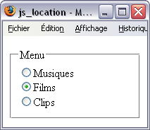

<!DOCTYPE html>
<html>
<head>
<meta charset="UTF-8">
<title>jsLocation</title>
</head>

<body>
<fieldset><legend>Menu</legend>
<label>
<input type="radio" name="Menu" value="musiques" id="rbMusiques" />Musiques
</label><br>
<label>
<input type="radio" name="Menu" value="films" id="rbFilms" />Films
</label><br>
<label>
<input type="radio" name="Menu" value="clips" id="rbClips" />Clips
</label>
</fieldset>

<script>
// ---------------
function allerVers(element) {
window.location.href = element + ".html";
}

document.getElementById("rbMusiques").onclick = function() {
allerVers("musiques");
};
document.getElementById("rbFilms").onclick = function() {
allerVers("films");
};
document.getElementById("rbClips").onclick = function() {
allerVers("clips");
};
</script>
</body>
</html>

Note : pour charger une page dans une frame utilisez cette syntaxe : parent.nom_de_frame.location.href = "Page.html";

Exercice

Reproduisez l'accueil d'AlloCine.com : une page d'intro avec un bouton "Accès direct" et si on ne clique pas sur le bouton au bout de 5 secondes on est redirigé vers l'accueil avec les films de la semaine.

- History

L'objet History permet de manipuler l'historique des visites de l'internaute.

- Quelques propriétés et méthodes

Propriété/Méthode | Description
length | Nombre de pages dans l'historique
back() | Page précédente
forward() | Page suivante
go(-n) | Aller à une page d'indice -n de l'historique
go(n) | Aller à une page d'indice n de l'historique

- Exemple

Revenir à la page précédente.

<input type="button" id="btRetour" value="Page pr&eacute;c&eacute;dente" />

<script>
function pagePrecedente() {
window.history.back();
}
document.getElementById("btRetour").onclick = pagePrecedente;
</script>

Notes :
window.history.go(-1) est équivalent à history.back().
window.history.go(-2) correspond à deux pages en arrière, etc.
window.history(1) correspond à forward().

- GÉRER LE TEMPS

- Présentation

Deux méthodes de l'objet window permettent de gérer le temps : setInterval() et setTimeout().

Méthode | Description
setInterval | Déclenche à un intervalle régulier l'exécution d'une fonction
clearInterval | Arrête un timer déclenché avec setInterval
setTimeout | Déclenche une action après un laps de temps
clearTimeout | Annule un compte-à-rebours déclenché avec setTimeout

var objetIntervalle = window.setInterval(nomDeFonction, intervalle en millièmes de secondes)

window.clearInterval(objetIntervalle)

var objetTemporisation = window.setTimeout(nomDeFonction, intervalle en millièmes de secondes)

window.clearTimeout(objetTemporisation)

Notes :

Préfixer avec window est facultatif.

Il existe aussi ces syntaxes-ci :

setInterval("nomDeFontion([param1, param2, …])", intervalle).

setInterval(nomDeFontion, intervalle [, param1, param2, …]) du W3C. Mais les paramètres ainsi utilisés ne sont pas reconnues avec IE.

Idem pour setTimeout().

Pour un exemple cf les deuxième et troisième exemples du chapitre sur l'opacité.

- Gérer un intervalle

Présentation

https://developer.mozilla.org/en-US/docs/Web/API/WindowOrWorkerGlobalScope/setInterval

La méthode setInterval (), proposée sur les interfaces Window et Worker, appelle à plusieurs reprises une fonction ou exécute un extrait de code, avec un délai fixe entre chaque appel. Il renvoie un ID d'intervalle qui identifie de façon unique l'intervalle, vous pouvez donc le supprimer plus tard en appelant clearInterval (). Cette méthode est définie par le mixage WindowOrWorkerGlobalScope.

Syntaxe

Crée un objet « intervalle ».
var objetIntervalle = window.setInterval(nomDeFonction, intervalle en millièmes de secondes)

Annule l’action précédente
window.clearInterval(objetIntervalle)

Exemple : Affichage de l'heure en temps réel.

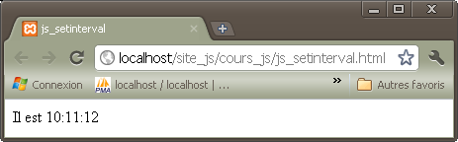

<!DOCTYPE html>
<html>
<head>
<title>DateEtHeureEnTempsReel</title>
<meta charset="UTF-8">
<meta name="viewport" content="width=device-width">
<link rel="icon" type="image/png" href="../icones/favicon.png">
</head>
<body>
<div>
<label id="lblHorloge"></label>
</div>
<script>
function afficherHorloge() {
// Récupère la date système
var maintenant = new Date();
// Récupère l’heure d’une date ...
var nHeures = maintenant.getHours();
var nMinutes = maintenant.getMinutes();
var nSecondes = maintenant.getSeconds();
// « Écrit » dans le <label> ...
document.getElementById("lblHorloge").innerHTML = "Il est " + nHeures + ":" + nMinutes + ":" + nSecondes;
}

/*
* MAIN
*/
afficherHorloge();
setInterval(afficherHorloge, 1000);

</script>
</body>
</html>

Exercice : J'aime pas quand ça affiche 9:9:1 !!!

- Gérer un délai : setTimeout()

Présentation

https://developer.mozilla.org/fr/docs/Web/API/WindowOrWorkerGlobalScope/setTimeout

La méthode setTimeout(), rattachée au mixin WindowOrWorkerGlobalScope (et qui succède à window.setTimeout()) permet de définir un « minuteur » (timer) qui exécute une fonction ou un code donné après la fin du délai indiqué.

Syntaxe

Crée un Timer (compte à rebours)
var objetTemporisation = window.setTimeout(nomDeFonction, intervalle en millièmes de secondes)

Annule l’action précédente
window.clearTimeout(objetTemporisation)

Exemple : Redirection vers un site au bout de 5 secondes.

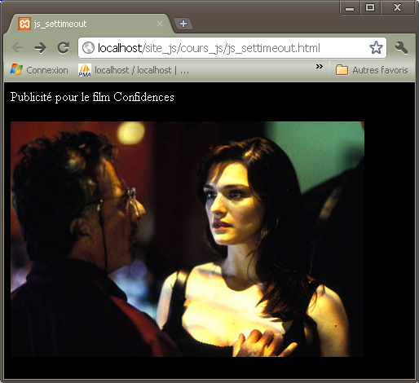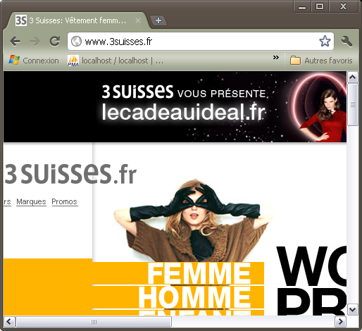

<!DOCTYPE html>
<html>
<head>
<title>CompteARebours</title>
<meta charset="UTF-8">
<meta name="viewport" content="width=device-width">
<style type="text/css">
<!--
html{background-color:#000000;}
#slogan{color:white;}
-->
</style>
<link rel="icon" type="image/png" href="../icones/favicon.png">
</head>
<body>
<div>
<span id="slogan">Publicit&eacute; pour le film Confidences</span><br/><br/>
<img src="../images/1.jpg" alt="Photo" />
</div>

<script>
function passerLaPub() {
window.location.href = "http://www.3suisses.fr";
}
setTimeout(passerLaPub, 5000);
</script>
</body>
</html>

Exercice : ajoutez le bouton [Passer la pub]



- Arrêter les traitements immédiatement

La méthode window.setImmediate() est utilisée pour arrêter les longues opérations en cours d'exécution et exécuter une fonction de rappel immédiatement dès que le navigateur a terminé d'autres opérations telles que la gestion de la pile des événements et les mises à jour d'affichage.

Cependant en 2015 cette méthode n'est implémentée que par IE10 et Node.js et ni Google ni Firefox ne semblent disposés à l'implémenter.

https://developer.mozilla.org/fr/docs/Web/API/Window/setImmediate

- LES IMAGES

- Image et événement

- Principe

En passant la souris sur l'image, elle change.
C'est l'utilisation des événements onMouseOver et onMouseOut associés à la source de la balise <img> qui permet ce flip/flop.

- Exemple

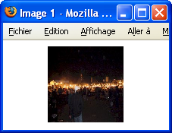 | 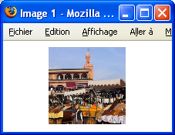

<body>
<!-- RollOver1Image.html -->
<!-- Pas de JavaScript ou si peu, juste une gestion événementielle -->

<img id="photo" src="../images/1.jpg" onMouseOver="this.src='../images/0.jpg';" onMouseOut="this.src='../images/1.jpg';" alt="Pas d’image" width="200" />

</body>

Pas très discret !!!

ça c'est mieux !!!

<!DOCTYPE html>
<html>
<head>
<title>RollOver2Image</title>
<meta charset="UTF-8">
<meta name="viewport" content="width=device-width">
<link rel="icon" type="image/png" href="../icones/favicon.png">
</head>

<body>
<div>
<h3>ImageRollOver2</h3>
<h4>Ouvrez la console (F12)</h4>
<img id="photo" src="../images/1.jpg" alt="Une image" width="300" />
</div>

<script src="../js/RollOver2Image.js"></script>
</body>
</html>

/*
* RollOver2Image.js
*/
function init() {
var photo = document.getElementById("photo");

photo.onmouseover = function() {
photo.setAttribute("src", "../images/2.jpg");
};

photo.onmouseout = function() {
photo.setAttribute("src", "../images/1.jpg");
};
} /// init

window.onload = init;

Exercices

1 - Lors du Double-click (ondblclick) sur une image on l'agrandit.
2 - Lors du Double-click sur une image on l'agrandit ou on la réduit (Avec une fonction et un booléen ou pas !).

- Zoom manuel

- Objectif et démarche

Le document est constitué d'une liste déroulante (lbZoom) et d'une image (photo).
La liste contient des valeurs décimales qui correspondent aux pourcentages affichés.
Au chargement la taille de base de l'image est mémorisée dans une variable globale.
Cette variable servira pour les calculs de redimensionnement.
C'est sur l'événement onChange de la liste que l'appel à la fonction est déclenché.
La récupération de la valeur sélectionnée dans la liste déroulante est réalisée avec la méthode de document getElementById("id_de_l_objet").value.
La valeur ainsi récupérée servira de calcul pour la largeur. La hauteur est automatiquement proportionnelle.

- Exemple

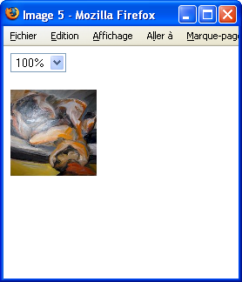 | 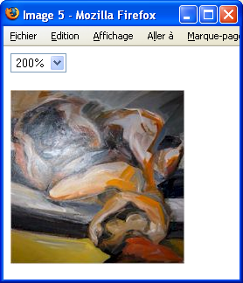

<!DOCTYPE html>
<html>
<head>
<title>ZoomManuelImage</title>
<meta charset="UTF-8">
<meta name="viewport" content="width=device-width">
<link rel="icon" type="image/png" href="../icones/favicon.png">
</head>

<body>
<div>
<select id="lbZoom">
<option value="0.5">50%</option>
<option value="0.75">75%</option>
<option value="1" selected="selected">100%</option>
<option value="1.5">150%</option>
<option value="2">200%</option>
<option value="3">300%</option>
<option value="4">400%</option>
<option value="5">500%</option>
</select>
<br><br>
<img id="photo" src="../images/2.jpg" width="100" alt="Image" />
</div>

<script>
function zoomer() {
// Calcule la nouvelle largeur
var liLargeur = giLargeurOrigine * document.getElementById("lbZoom").value;
// Modifie la taille de l’image
document.getElementById("photo").width = liLargeur;
}

/*
* MAIN
*/
// Pour stocker la taille d’origine
var giLargeurOrigine = document.getElementById("photo").width;
document.getElementById("lbZoom").onchange = zoomer;
</script>
</body>
</html>

Exercice

Ajoutez une zone de saisie et un bouton pour un zoom personnalisé.

- Zoom automatique

- Objectif et démarche

Agrandir ou réduire automatiquement la taille d'une image.
Même principe que précédemment avec le Timer.
C'est la propriété Width de l'objet image qui est incrémentée ou décrémentée.

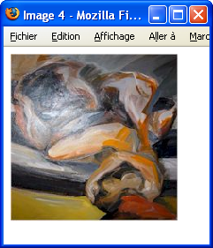

<!DOCTYPE html>
<html>
<head>
<title>ZoomAutoImage</title>
<meta charset="UTF-8">
<meta name="viewport" content="width=device-width">
<link rel="icon" type="image/png" href="../icones/favicon.png">
</head>

<body>
<div>
<img id="photo" src="../images/2.jpg" width="100" alt="Pas d'image" />
</div>
<script>
function zoomer() {
nLargeur += nPas; // Augmentation ou diminution de la largeur
// Test de taille pour modifier le sens du pas
if (nLargeur > 300) {
nPas = -10;
}
if (nLargeur < 100) {
nPas = 10;
}
document.getElementById('photo').width = nLargeur;
}

/*
* MAIN
*/
var nLargeur = 100, nPas = 10; // Largeur et pas
//document.onload = setInterval(zoomer, 1000);
window.setInterval(zoomer, 1000); // Alternative
</script>

</body>
</html>

Exercice

Le résultat est saccadé; faites en sorte que ce ne le soit pas.

- window.requestAnimationFrame(step)

<!DOCTYPE html>
<!--
ImageFluide.html
-->
<html>
<head>
<title>ImageFluide</title>
<meta charset="UTF-8">
<meta name="viewport" content="width=device-width">
<style>
#photo{position: absolute;}
</style>

</head>

<body>
<div>
<h3>ImageFluide</h3>
<img id="photo" src="../images/2.jpg" alt="Photo" width="100" />
</div>
<script>
// var nLargeur = 100, nPas = 10; // Largeur et pas
//
// function zoomer() {
// nLargeur += nPas; // Augmentation ou diminution de la largeur
//
// // Test de taille pour modifier le sens du pas
// if (nLargeur > 300) {
// nPas = -10;
// }
// if (nLargeur < 100) {
// nPas = 10;
// }
// document.getElementById('photo').width = nLargeur;
// } /// zoomer
//
//
//
// //document.onload = setInterval(zoomer, 1000);
// window.setInterval(zoomer, 1000); // Alternative

var start = null;
var photo = document.getElementById("photo");
var largeurOrigine = photo.width;
console.log("hauteurOrigine : " + largeurOrigine);

/**
*
* @param {type} timestamp
* @returns {undefined}
*/
function step(timestamp) {
var progress;

if (start === null) {
start = timestamp;
}
console.log("start : " + start);

progress = timestamp - start;
console.log("progress : " + progress);

var largeur = Math.min(progress / 10, 200);
console.log("largeur : " + largeur);
photo.width = largeurOrigine + largeur;
if (progress < 2000) {
window.requestAnimationFrame(step);
}

} /// step

window.requestAnimationFrame(step);

</script>
</body>
</html>

- Travailler avec des images chargées

- Principe

Il est préférable de charger les images que l'on va utiliser au préalable, parce que l'inconvénient du cas précédent c'est que l'on rechargeait à chaque fois l'image.

- Exemple

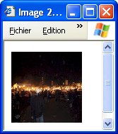 | 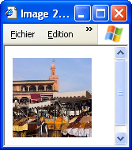

Les images sont chargées dans un tableau d'images (new Image()) et les événements onmouseover et onmouseout sont gérés.

Un tableau global est déclaré.
Le chargement du tableau est réalisé au chargement de la fenêtre (onload).
Pour chaque élément du tableau on instancie un nouvel objet Image.
On affecte à la propriété src le fichier source.
Lors du mouvement de la souris on réaffecte à l'objet Img de la page un élément du tableau via la propriété src.

<!DOCTYPE html>
<html>
<head>
<meta charset="UTF-8">
<title>RollOverImagesChargees</title>
</head>

<body>
<img id="photo" alt="Pas d'image" />

<script>
var tImages = new Array(2);
var photo = document.getElementById("photo");

function chargerImages() {
tImages[0] = new Image();
tImages[1] = new Image();
tImages[0].src = '../images/cinema/2.jpg';
tImages[1].src = '../images/cinema/3.jpg';
changerImage(0);
}

function changerImage(anImage) {
photo.src = tImages[anImage].src;
}

window.onload = function() {
chargerImages();
photo.onmouseover = function() {
changerImage(1);
};
photo.onmouseout = function() {
changerImage(0);
};
};
</script>
</body>
</html>

- Diaporama automatique

- Objectif et démarche

Afficher plusieurs images, l'une après l'autre, avec un intervalle d'une seconde.
Les images sont chargées au chargement de la page via l'appel de la fonction init().
Après ce chargement, un timer est lancé et toutes les secondes la fonction changerImage() est appelée. Pour ce script il faut que les images utilisées soient nommées 0.jpg, 1.jpg, 2.jpg, 3.jpg.

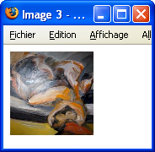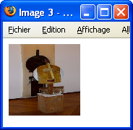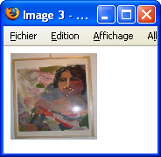

DiapoAutoImage.html

<!DOCTYPE html>
<html>
<head>
<title>DiapoAutoImage</title>
<meta charset="UTF-8">
<meta name="viewport" content="width=device-width">
<link rel="icon" type="image/png" href="../icones/favicon.png">
</head>
<body>
<div>
<img id="photo" src="../images/0.jpg" alt="Image" width="300" />
</div>

<script>
/**
*
* @param {type} anImages
* @returns {undefined}
*/
function init(anImages) {
for (i = 0; i < anImages; i++) {
tImages[i] = new Image();
tImages[i].src = "../images/" + i + ".jpg";
}
i = 0;
window.setInterval(changerImage, 1000);
} /// init
/**
*
* @returns {undefined}
*/
function changerImage() {
photo.src = tImages[i].src;
photo.alt = "Image : " + i + ".jpg";
i++;
if (i === tImages.length) {
i = 0;
}
} /// changerImage
/*
* MAIN
*/
var i;
var tImages = new Array();
var photo = document.getElementById("photo");
document.onload = init(4);
</script>
</body>
</html>

- Déplacer une image

Déplacement vertical d'une image.
L'unité de positionnement par défaut est le pixel (px).
L'image doit être en position « absolute ».
Une variable globale doit être utilisée. Elle est incrémentée régulièrement.
On affecte la valeur de cette variable à l'attribut de style top en la concaténant avec "px".

<!DOCTYPE html>
<html>
<head>
<meta charset="UTF-8">
<meta name="viewport" content="width=device-width">
<style>
#balle{position: absolute; top: 0;}
</style>
<title>Deplacement.html</title>
<link rel="icon" type="image/png" href="../icones/favicon.png">
</head>

<body>
<img src="../images/balle.png" alt="Balle" id="balle" width="30"/>
<script>
var x = 0;
var balle;

function init() {
balle = document.getElementById("balle");
console.log("init");
window.setInterval(deplacer, 100);
}
function deplacer() {
console.log("deplacer");
x++;
balle.style.top = x + "px";
}

window.onload = init;
</script>

</body>
</html>

- Exercices sur les images

Exercice 1

Créez un diaporama (DiapoManuel.html). Une image et 5 boutons (Premier, Précédent, Play, Suivant et Dernier).
Gérer les boutons, le bouton >> (photo suivante) en premier parce que c’est le plus simple. Et ensuite ...

Gérez des boutons au niveau de l'activation/désactivation.
Vous pourrez aussi rajouter un compteur du type 1 sur 8 …
Et gérer aussi le bouton à bascule pour Play/Stop.

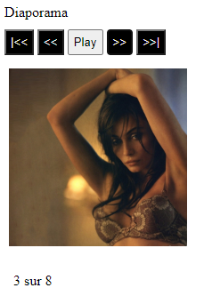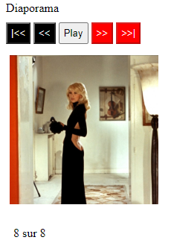

Exercice 2

Réalisez un damier photos : quand on passe la souris sur une photo du damier elle est affichée en grand format à côté.
Le code HTML est fourni à la page suivante. A vous de coder le JavaScript.

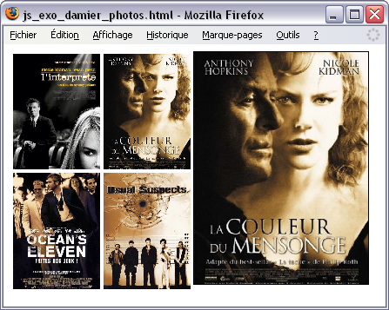

Le code HTML est fourni. A vous de coder le JavaScript.

<head>
<meta charset="UTF-8">
<title>DamierPhotosExo</title>
<link rel="icon" type="image/png" href="../icones/gadlu.png" />
<style type="text/css">
*{margin: 0; padding: 0;
#tableau, #image{float: left;}
#agrandissement{width: 400px;}
.vignette{width: 200px;}
</style>
</head>

<body>
<div id="tableau">
<table>
<tr>
<td><img class="vignette" src="../images/cinema/0.jpg" alt="0" /></td>
<td><img class="vignette" src="../images/cinema/1.jpg" alt="1" /></td>
</tr>
<tr>
<td><img class="vignette" src="../images/cinema/2.jpg" alt="2" /></td>
<td><img class="vignette" src="../images/cinema/3.jpg" alt="3" /></td>
</tr>
</table>
</div>

<div id="image">
<img src="../images/cinema/0.jpg" id="agrandissement" />
</div>
</body>

- Découpage d'images

???

- LES COOKIES

- Généralités

Un cookie est une chaîne de caractères stockée dans un fichier sur le disque du client.
Le serveur peut écrire un cookie si les paramètres du navigateur le permettent.
Un cookie persiste sur le poste client jusqu'à sa date d'expiration si elle est précisée autrement le cookie est détruit à la fin de la session.
Seul le serveur qui a écrit le cookie peut le relire.

Un client (un navigateur) peut supporter 300 cookies, chacun de 4ko maximum et 50 provenant du même serveur.

Les cookies peuvent se trouver dans une arborescence similaire : C:\Documents and Settings\Default User\Cookies ou C:\…\temporary files\. Chaque navigateur gère son stockage.

Visualiser les cookies avec Chrome : F12 + Application.

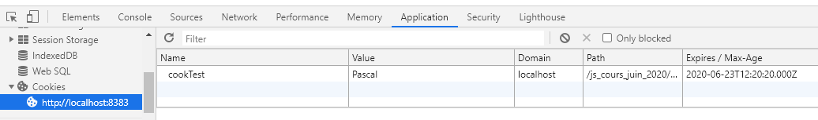

ou .../...

Paramètres/Confidentialité et sécurité/
cherchez les cookies de Localhost

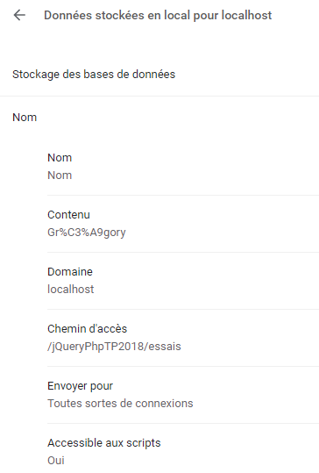

- Création d'un cookie

- Objectif

Créer un cookie.

- Principe et syntaxe

On crée un cookie avec la propriété cookie de l'objet document.
Il faut préciser le nom du cookie (il est sensible à la casse), sa valeur et éventuellement sa date d'expiration (au format GMT).

document.cookie="nom_du_cookie=valeur [; expires=date]";

Remarque : navigator.cookieEnabled renvoie True ou False en fonction de la configuration du navigateur.

- Exemple

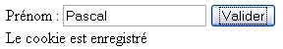 | 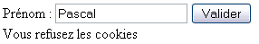

<!DOCTYPE html>
<html>
<head>
<meta charset="UTF-8">
<meta name="viewport" content="width=device-width">
<title>jsCookieCreation</title>
</head>

<body>
<label>Prénom </label>
<input id="it_prenom" type="text" value="Pascal" />
<input type="button" id="btCreerCookie" value="Valider" />
<label id="lblResultat"></label>

<script>
// ----------------------------------------
function creerCookie(asNomCookie, asValeur) {
var dExpires = new Date();

dExpires.setYear(2025);
document.cookie = asNomCookie + "=" + asValeur + "; expires=" + dExpires.toGMTString();
}
// ---------------
function valider() {
var sPrenom = document.getElementById("it_prenom").value;
var lblResultat = document.getElementById("lblResultat");

if (navigator.cookieEnabled) {
creerCookie("cookPrenom", sPrenom);
lblResultat.innerHTML = "<br>Le cookie est enregistré";
}
else {
lblResultat.innerHTML = "<br>Vous refusez les cookies";
}
}
document.getElementById("btCreerCookie").onclick = valider;
</script>
</body>
</html>

- Récupération de cookies

- Objectif

Lister les cookies.

- Principe et syntaxe

On récupère les cookies avec la propriété cookie de l'objet document.
Voici à quoi ressemble le contenu de document.cookie (c'est une chaîne de caractères) :
cookPrenom=Pascal; cookNom=Buguet
Il faut donc « spliter » 2 fois la chaîne de caractères (une première fois sur ; + espace donc "; ", une deuxième fois sur "=").
Pour récupérer un cookie il faudra ajouter un test dans la boucle.

- Exemple

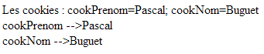

<!DOCTYPE html>
<html>
<head>
<meta charset="UTF-8">
<title>jsCookieRecuperation</title>
</head>

<body>
<label id="lbl_cooks"></label>
<script>
var cookies = document.cookie;
var sCookies = "";

sCookies += "Les cookies : " + cookies + "<br>";

var tCookies = cookies.split("; ");
for (var i = 0; i < tCookies.length; i++) {
var tCookie = tCookies[i].split("=");
sCookies += tCookie[0] + " -->" + tCookie[1] + "<br>";
}

document.getElementById("lbl_cooks").innerHTML = sCookies;
</script>
</body>
</html>

- Suppression d'un cookie

- Principe

Le principe est simple. On réécrit le cookie avec comme date d'expiration la date système.

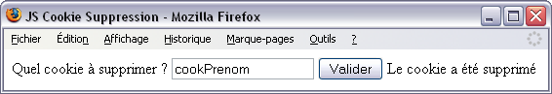

- Script

<!DOCTYPE html>
<html>
<head>
<meta charset="UTF-8">
<title>jsCookieSuppression</title>
</head>

<body>
<label>Quel cookie à supprimer ? </label>
<input id="it_cook" type="text" value="cookPrenom" />
<input type="button" value="Valider" id="btSupprimer" />
<label id="msg"></label>
<script>
// -----------------------
function suppressionCookie() {
var dExpires = new Date();
var sNomCookie = document.getElementById("it_cook").value;

document.cookie = sNomCookie + "=" + "" + "; expires=" + dExpires.toGMTString();
document.getElementById("msg").innerHTML = "Le cookie a été supprimé";
}
document.getElementById("btSupprimer").onclick = suppressionCookie;
</script>
</body>
</html>

- Exercices

Authentification et accès à une page.

L'utilisateur s'authentifie via un formulaire. Le seul utilisateur autorisé est "tintin" qui est BO. Seulement dans ce cas le cookie est créé.
La page FO.html est accessible à tout le monde.
La page BO.html est seulement accessible si le cookie existe. Sans cookie on redirige vers le menu.

Ecrans

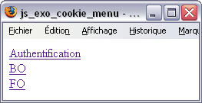
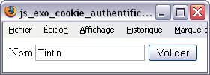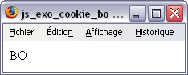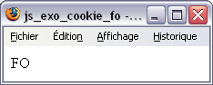

Gestion de panier

Gestion de panier via des cookies (Ajouter, visualiser, supprimer,… des achats de livres via un panier).

- LES EXPRESSIONS RÉGULIÈRES

- Définition

Une expression régulière est une chaîne de caractères (un motif) qui décrit un ensemble de chaînes de caractères valides selon une syntaxe précise. A la différence des recherches ou des remplacements exacts elle permet de travailler sur des structures (un numéro de téléphone, un email, une url, …).

Elle permet de vérifier un format, de trouver une portion de texte ou de remplacer une sous-chaîne de caractères.

La classe RegExp possède la méthode test() qui permet de vérifier la conformité d'une chaîne de caractères en fonction d'un motif et la méthode exec() qui permet de trouver la première sous-chaîne correspondant au motif.

La classe String possède la méthode match() qui permet de trouver toutes les sous-chaînes qui correspondent au motif et la méthode replace() qui permet de remplacer une sous-chaîne par une autre.

- Valider une saisie

- Syntaxes

Création d'un motif avec l'utilisation d'un littéral d'expression régulière.
Cette technique compile le motif au moment du chargement du script.
var er = /motif/

Instanciation d'une expression régulière avec l'objet RegExpr.
Cette technique compile le motif au moment d'exécution du script (à utiliser obligatoirement si le motif provient par exemple d'une saisie de l'utilisateur).
var er = new RegExp("motif" [,"option"]);

Test de l'expression régulière
var booléen = er.test("string");

Cf la doc officielle pour la syntaxe JavaScript :

https://developer.mozilla.org/fr/Référence_de_JavaScript_1.5_Core/Objets_globaux/RegExp

https://developer.mozilla.org/fr/docs/Web/JavaScript/Guide/Expressions_r%C3%A9guli%C3%A8res

NB : pour en savoir plus et trouver des centaines d'expressions prêtes à l'emploi …
http://regexlib.com/Search.aspx

Pour tester :

https://regex101.com/

http://www.xul.fr/ecmascript/expression-reguliere-demo.php

- Quelques éléments de motifs (Métacaractères)

Élément | Description
. | N'importe quel caractère
^ | Début de ligne ou de chaîne
$ | Fin de ligne ou de chaîne
[abc] | Ensemble de caractères valides en extension
[a-z] | Ensemble de caractères valides en compréhension (Intervalle)
[^a-z] | Tous sauf …
? | 0,1 : le caractère précédent peut être présent 0 ou 1 fois
* | 0,n : le caractère précédent peut être présent 0 ou n fois
+ | 1,n : le caractère précédent doit être présent 1 fois et éventuellement n fois
{n} | Caractère précédent exactement n fois
{n,} | Caractère précédent au moins n fois
{n,m} | Caractère précédent de n à m fois
| | Ou logique
() | Séquence (permet d'avoir une « mémoire ». La correspondance avec le motif contenu entre parenthèses pourra être utilisée par la suite.)
\ | Pour échapper un caractère spécial (meta-caractère)
\w | De l'alpha non accentué (Word)
\W | Pas de l'alpha
\d | Un chiffre (Digit)
\D | Pas un chiffre
\s | Caractère séparateur (Espace, tabulation, retour à la ligne, fin de page, …)
\S | Le complément de \s

- Options

Option | Description
"g" | Toute la chaîne.
"i" | Insensible à la casse.

Note : dans la plupart des cas, avec JavaScript, ^et $ sont obligatoires.

- Exemples

Le contrôle du code postal.

Le CP doit contenir 5 chiffres.
Le motif sera : "^[0-9]{5}$"

En utilisant les classes ce serait ça : "^\\d{5}$"

Le contrôle du numéro de téléphone à ce format-ci nn-nn-nn-nn-nn.

Un numéro de téléphone commence par un 0,
Suit un autre chiffre dans l'ensemble suivant [123456789], il n'y a pas de 0,
Suivent 4 séquences de ce type –nn.

Le motif sera: "^0[1-9]([-][0-9]{2}){4}$".

Le contrôle de l'e-mail.

La chaîne commence par des caractères alpha ou numériques ou _ … suivis d'un seul @ puis de caractères alpha et autres et d'un point enfin de 2 à 5 caractères alpha.

Le motif sera "^[0-9a-zA-Z._-]+@{1}[0-9a-zA-Z._-]{2,}[.]{1}[a-zA-Z]{2,5}$".

Un mot de passe.

// 6 à 10 caractères avec au moins 1 chiffre, au moins 1 minuscule, au moins 1 majuscule
motifMDP = "^(?=.*\\d)(?=.*[a-z])(?=.*[A-Z]).{6,10}$";

^ → ça commence par
$ → ça se termine par
? → 0,1 ou
* → 0,n
. → n’importe quel caractère
() → séquence
{} → cardinalité

- L'écran

La validité de chaque saisie est testée sur la perte de focus.

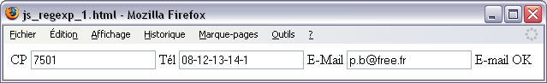

Note : le contrôle de surface (*) peut être fait de 2 façons. Soit après chaque saisie, soit sur un bouton de validation à la fin de toutes les saisies. Chacune des méthodes présente des avantages et des inconvénients en fonction de différents critères (nombre de zones de saisie du formulaire, passage obligatoire par le champ de saisie pour que le contrôle sur la perte de focus puisse avoir un effet, …).

(*) contrôle de surface parce qu’exécuté sur le client pour éviter les allers et retours réseau.

- Le code complet

<!DOCTYPE html>
<html>
<head>
<meta charset="UTF-8">
<title>js_regexp_1.html</title>
<script>
var cp, tel, email, msg;
// ----------
function init() {
cp = document.getElementById("it_cp");
tel = document.getElementById("it_tel");
email = document.getElementById("it_email");
msg = document.getElementById("sp_msg");

cp.onblur = function() {
msg.innerHTML = isCP(cp.value);
};
tel.onblur = function() {
msg.innerHTML = isTel(tel.value);
};
email.onblur = function() {
msg.innerHTML = isEmail(email.value);
};
}
// ----------
function isCP(cp) {
var er = new RegExp("^\\d{5}$");
return er.test(cp);
}
// -----------
function isTel(tel) {
var er = new RegExp("^0[1-9](-[0-9]{2}){4}$");
return er.test(tel);
}
// -------------
function isEmail(email) {
var er = new RegExp("^[0-9a-z._-]+@[0-9a-z._-]{2,}[.][a-z]{2,5}$", "i");
return er.test(email);
}
</script>
</head>

<body>
CP <input id="it_cp" type="text" value="75012" />
Tél <input id="it_tel" type="text" value="08-12-13-14-15" />
E-Mail <input id="it_email" type="text" value="p.b@free.fr" />
<span id="sp_msg"></span>

<script>
window.onload = init;
</script>
</body>
</html>

Note : . sans \. C'est OK !

Exercice

Créez un formulaire avec le nom en Majuscules, le prénom en nom propre, la date de naissance au format jj/mm/aaaa, le téléphone au format 00-00-00-00-00.
Appliquez les expressions régulières.
Les contrôles sont réalisés sur click du bouton.
Profitez-en pour améliorer le motif pour le téléphone.
Et aussi celui du code postal.

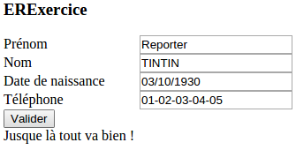

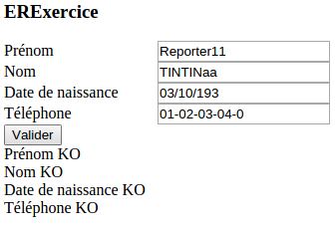

- Extraire la première valeur

- Objectif

Extraire la première valeur dans un texte correspondant à une expression régulière.

- Syntaxe

Exec renvoie un tableau avec la première valeur trouvée ou null si la valeur n'est pas trouvée.

var er = new RegExp("motif");
var resultat = er.exec("chaine");

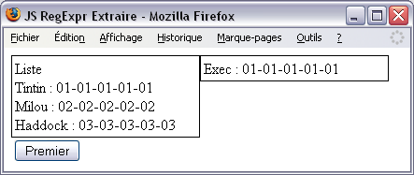

- Script

<!DOCTYPE html>
<html>
<head>
<meta http-equiv="Content-Type" content="text/html; charset=iso-8859-1" />
<title>JS RegExpr Extraire</title>
<style type="text/css">
<!--
div{float:left; width:200px; border:1px black solid;}
p{clear:both; margin:1px; padding:2px;}
-->
</style>
<script src="abbr.js"></script>
<script>
// -----------------------
function extrairePremier() {
sTexte = $("liste").innerHTML;
var er = new RegExp("([0-9]{2}-){4}[0-9]{2}");
// Renvoie 01-01-01-01-01,01-
var r = er.exec(sTexte);
$("trouves").innerHTML = "Exec : " + r[0] + BR;
}
</script>
</head>

<body>
<div>
<p id="liste">Liste<br/>Tintin : 01-01-01-01-01<br/>Milou : 02-02-02-02-02<br/>Haddock : 03-03-03-03-03</p>
</div>
<div><p id="trouves"></p></div>
<p>
<input type="button" value="Premier" onclick="extrairePremier()" />
</p>
</body>
</html>

- Extraire toutes les valeurs

- Objectif

Extraire toutes les valeurs correspondant à une expression régulière.

- Syntaxe

var er = new RegExp("motif","g");
var resultat = chaine.match(er);

Sans "g" cela correspond à er.exec("chaine").

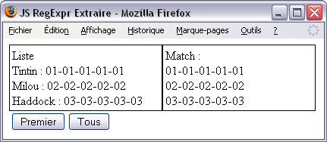

- Script

Ajoutez

// --------------------
function extraireTous() {
$("trouves").innerHTML = "Match : " + BR;
sTexte = $("liste").innerHTML;
var er = new RegExp("([0-9]{2}-){4}[0-9]{2}","g");

var r = sTexte.match(er);
for(var i=0; i<r.length; i++) $("trouves").innerHTML += r[i] + BR;
}

<input type="button" value="Tous" onclick="extraireTous()" />

- Rechercher et Remplacer une valeur

- Objectif

Rechercher et remplacer une chaîne par une autre.

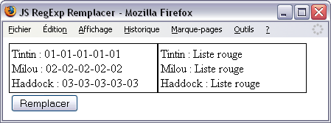

- Syntaxe

var er = new RegExp("recherche" [,"g"]);
var nouveauTexte = ancienTexte.replace(er,"remplacement");

Avec "g" sur tout le texte, sans "g" seulement la première occurrence.

- Script

On remplace les numéros de téléphone par "Liste rouge".

<script>
// -----------------
function remplacer() {
var recherche = "([0-9]{2}-){4}[0-9]{2}";
var remplacement = "Liste rouge";
sAncien = $("ancienTexte").innerHTML;
var er = new RegExp(recherche,"g");
var sNouveau = sAncien.replace(er, remplacement);
$("nouveauTexte").innerHTML = sNouveau + BR;
}
</script>

- Rechercher et remplacer des séquences

Les parenthèses capturantes permettent de faire des permutations de sous-chaînes.
Elles sont repérables via $rang.

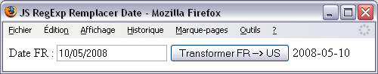

<!DOCTYPE html>
<html>
<head>
<meta http-equiv="Content-Type" content="text/html; charset=iso-8859-1" />
<title>JS RegExp Remplacer Date</title>
<script src="abbr.js"></script>
<script>
// ----------------------
function transformation() {
var dateFr = $("it_date_fr").value;

var er = new RegExp("(.*)/(.*)/(.*)","g");
$("lbl_date_us").innerHTML = dateFr.replace(er, "$3-$2-$1");
}
</script>
</head>

<body>
Date FR : <input id="it_date_fr" type="text" value="10/05/2008" />
<input type="button" onClick="transformation()" Value="Transformer FR --> US" />
<label id="lbl_date_us"></label>
</body>
</html>

- Embryon d'une petite bibliothèque d'Expressions régulières

/*
* ControlesER.js
*/

/**
*
* @param {type} asChaine
* @param {type} aiMin
* @returns {Boolean}
*/
function min(asChaine, aiMin) {
return asChaine.trim().length >= aiMin;
}

/**
*
* @param {type} psChaine
* @returns {Boolean}
*/
function isEmail(psChaine) {
var motif = "^[0-9a-zA-Z_-]+([.][0-9a-zA-Z_-]+)?@[0-9a-zA-Z._-]{2,}[.][a-zA-Z]{2,5}$";
var er = new RegExp(motif);
return er.test(psChaine);
}

/**
*
* @param {type} psChaine
* @returns {Boolean}
*/
function isMDPFort(psChaine) {
//
var motif = "^(?=.*\\d)(?=.*[a-z])(?=.*[A-Z]).{6,10}$";
var er = new RegExp(motif);
return er.test(psChaine);
}

/**
*
* @param {type} psChaine
* @returns {Boolean}
*/
function isCPFR(psChaine) {
var motif = "^\\d{5}$";
var er = new RegExp(motif);
return er.test(psChaine);
}

/**
*
* @param {type} psChaine
* @returns {Boolean}
*/
function isTelephoneFR(psChaine) {
// Indicatif (1 : USA, 961 : Liban)
// Telephone : 0000000000 ou 00-00-00-00-00
// ou encore (+nnnn)000000000
var motif = "^0[1-9]\\d{8}|0[1-9]([-]\\d{2}){4}|\\(\\+[0-9]{1,4}\\)[1-9]\\d{8}$";
var er = new RegExp(motif);
return er.test(psChaine);
}

/**
*
* @param {type} psChaine
* @returns {Boolean}
*/
function isEntier(psChaine) {
// ?, *, +
// ? : 0,1 - * : 0,n - + : 1,n
var motif = "^[-]?[0-9]+$";
var er = new RegExp(motif);
return er.test(psChaine);
}

/**
*
* @param {type} psChaine
* @returns {Boolean}
*/
function isEntierPositif(psChaine) {
var motif = "^[0-9]+$";
var er = new RegExp(motif);
return er.test(psChaine);
}

/**
*
* @param {type} psChaine
* @returns {Boolean}
*/
function isEntierNegatif(psChaine) {
var motif = "^-[0-9]+$";
var er = new RegExp(motif);
return er.test(psChaine);
}

/**
*
* @param {type} psChaine
* @returns {Boolean}
*/
function isDecimal(psChaine) {
var motif = "^[-]?[0-9]*[.]?[0-9]+$";
var er = new RegExp(motif);
return er.test(psChaine);
}

/**
*
* @param {type} psChaine
* @returns {Boolean}
*/
function isDecimalFR(psChaine) {
var motif = "^[-]?[0-9]*[,]?[0-9]+$";
var er = new RegExp(motif);
return er.test(psChaine);
}

/**
*
* @param {type} psChaine
* @returns {Boolean}
*/
function isNomSansAccent(psChaine) {
var motif = "^[A-Z][A-Za-z '-]+$";
var er = new RegExp(motif);
return er.test(psChaine);
}

/**
*
* @param {type} psChaine
* @returns {Boolean}
*/
function isNomAvecAccent(psChaine) {
var motif = "^[A-Z][A-Za-zàâäéèêëîïôöüûù '-]+$";
var er = new RegExp(motif);
return er.test(psChaine);
}

/**
*
* @param {type} psChaine
* @returns {Boolean}
*/
function isNomUnderscorise(psChaine) {
// ?, *, +
// ? : 0,1
// * : 0,n
// + : 1,n
// Accepte les chiffres
// mots valides : ville, id_pays, nom_du_pays, code007_du_produit
var motif = "^[a-z0-9]+(_?[a-z0-9]+)*$";
var er = new RegExp(motif);
return er.test(psChaine);
}

/**
*
* @param {type} psChaine
* @returns {Boolean}
*/
function isConstante(psChaine) {
// ?, *, +
// ? : 0,1
// * : 0,n
// + : 1,n
// MMM et n fois _MMM
// Accepte les chiffres
// Mots valides : NOM_DU_SERVEUR,
// Mots invalides : Nom_DU_SERVEUR,
var motif = "^[A-Z]+(_[A-Z]*)*$";
var er = new RegExp(motif);
return er.test(psChaine);
}

/**
*
* @param {type} psChaine
* @returns {Boolean}
*/
function isCamelize(psChaine) {
// ?, *, +
// ? : 0,1
// * : 0,n
// + : 1,n
// N'accepte pas les chiffres
// Mots valides : ville, idPays, nomDuPays, ControlesEr, ControlesExpressionsRationnelles
// Mots invalides : Controles_Expressions_Rationnelles, ControlesExpressionsRationnelles007, URL_DU_SERVEUR
var motif = "^[A-Za-z][a-z]+([A-Z][a-z]*)*$";
// var motif = "^[A-Za-z]";
var er = new RegExp(motif);
return er.test(psChaine);
}

/**
*
* @param {type} psChaine
* @returns {Boolean}
*/
function isDateFR(psChaine) {
// Date jj/mm/aaaa ou j/m/aaaa ou j/mm/aaaa ou jj/m/aaaa
var motif = "^\\d{1,2}/\\d{1,2}/\\d{4}$";
var er = new RegExp(motif);
return er.test(psChaine);
}

/**
*
* @param {type} psChaine
* @returns {Boolean}
*/
function isURL(psChaine) {
// + : 1,n
// http://... ou https://... ou file://... ou file:///...
var motif = "^(http://|https://|file://|file:///).+$";
var er = new RegExp(motif);
return er.test(psChaine);
}

- DHTML et CSS

- Présentation

DHTML : Dynamic HTML.
C'est principalement la combinaison de JavaScript et des CSS et de DOM.

Le modèle de document DOM (Document Object Model) permet de travailler sur la structure du document, son contenu.
Nous l'avons utilisé en JavaScript. Particulièrement avec la méthode document.getElementById("id_de_l_element").

DHTML peut :

- Repérer un élément dans un document (DOM) (déjà vu),
- Changer le contenu d'un élément (JavaScript) (déjà vu),
- Modifier le style d'un élément (CSS).

L'objet de ce chapitre est donc principalement de manipuler les attributs de style CSS via JavaScript.

- Modification du style

- Syntaxe

document.getElementById("element").style.attribut = "valeur";

Les attributs de style composés sont camélisés.

Attribut CSS | Attribut JavaScript
Background-color | backgroundColor
Font-family | fontFamily
…

Attention ! Pour modifier la classe :

document.getElementById("element").className = "valeur";

Exemples

document.getElementById("saisie").style.color = "red";

document.getElementById("saisie").style.backgroundColor = "black";

Le cas particulier de l'attribut class :

document.getElementById("saisie").className = "texteClairItalique";

- Ecran et code de l'exemple

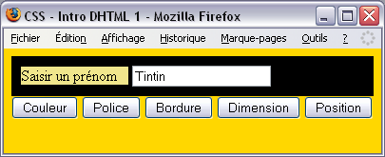

<style type="text/css">
body{ background-color:gold; }
#division{ background:black; padding:10px; }
#etiquette{ background:khaki; color:black; }
</style>

<body>
<div id="division">
<label id="etiquette">Saisir un prénom&nbsp;&nbsp;&nbsp;</label>
<input id="saisie" type="text" value="Tintin" />
<br><br>
<input type="button" value="Couleur" id="btCouleur" />
<input type="button" value="Police" id="btPolice" />
<input type="button" value="Bordure" id="btBordure" />
<input type="button" value="Dimension" id="btDimension" />
<input type="button" value="Position" id="btPosition" />
</div>

<script>
var division, etiquette, saisie;
// ----------------------
function initialisation() {
division = document.getElementById("division");
etiquette = document.getElementById("etiquette");
saisie = document.getElementById("saisie");
document.getElementById("btCouleur").onclick = changerCouleur; document.getElementById("btPolice").onclick = changerPolice; document.getElementById("btBordure").onclick = changerBordure; document.getElementById("btDimension").onclick = changerDimension;
document.getElementById("btPosition").onclick = changerPosition;
}
window.onload = initialisation;
</script>
</body>

Couleur

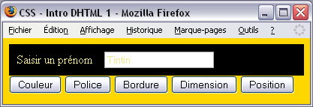

// ----------------------
function changerCouleur() {
etiquette.style.backgroundColor = "black"; // Avec le C majuscule
etiquette.style.color = "khaki";
saisie.style.color = "khaki";
}

Police

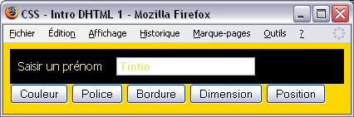

// ---------------------
function changerPolice() {
etiquette.style.fontFamily = "tahoma"; // Avec le F majuscule
etiquette.style.fontSize = "14px";
saisie.style.fontWeight = "bold";
}

Bordure

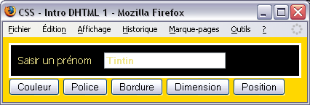

// ----------------------
function changerBordure() {
division.style.border = "white 3px solid";
}

Dimension

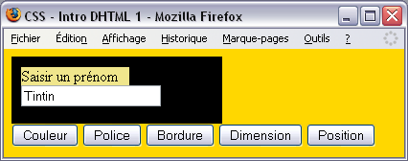

// ------------------------
function changerDimension() {
division.style.width = "200px";
division.style.height = "50px";
}

Position

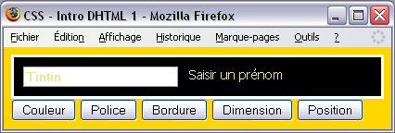

// -----------------------
function changerPosition() {
etiquette.style.position = "absolute";
etiquette.style.left = "200px";
}

Exercice

Reprenez le formulaire de contrôle de saisie avec les expressions régulières, ajoutez des "*" pour chaque saisie et basculez l' "*" de noir en rouge et vice-versa quand le contrôle est OK ou KO.

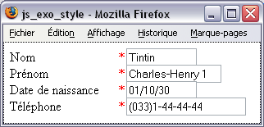

- Récupérer un attribut de style

- Syntaxe

var variable = document.getElementById("element").style.attribut;

Pour pouvoir récupérer un élément de style il faut d'abord l'avoir affecté par script !!!
Si le style été défini dans la page HTML, dans le <head> dans la balise <style> il n'est pas récupérable !!! Même en dehors dans un fichier .css.
En revanche s'il est défini dans la balise elle-même alors c'est OK !!!

<!DOCTYPE html>
<!--
-->
<html>
<head>
<meta charset="UTF-8">
<meta name="viewport" content="width=device-width">
<!-- <link rel="stylesheet" type="text/css" href="styletest.css">-->
<title>GetStyle.html</title>
</head>

<body>
<article id="article">
<h1>GetStyle</h1>
<input type="button" value="GET" id="btGET"/>
<input type="button" value="A gauche" id="btAGauche"/>
<div id="carre" style="position:absolute;width:50px;height:50px;top:100px;left:100px;background-color:red;">
</div>
<label id="lblMessage"></label>
</article>

<script>
var carre;
var iterations = 0;
var idInterval;

var gauche = 200;
var haut = 200;
var largeur = 50;
var hauteur = 50;
/**
*
* @returns {undefined}
*/
function init() {
carre = document.getElementById("carre");
// carre.style.left = gauche + "px";
// carre.style.top = haut + "px";
// carre.style.width = largeur + "px";
// carre.style.height = hauteur + "px";
console.log(carre);
console.log("GAUCHE : " + carre.style.left);
console.log("HAUT : " + carre.style.top);
console.log("LARGEUR : " + carre.style.width);
console.log("HAUTEUR : " + carre.style.height);
} /// init

// -----------------
window.onload = init;
</script>
</body>
</html>

- Modifier l'opacité

L'attribut de style opacity du W3C modifie l'opacité d'une image. La plage de valeurs est [0..1].

Opaque signifie : qui ne laisse pas passer les rayons lumineux.
Opacity à 1 ou 100 signifie laisse passer tous les rayons lumineux. L'image est à l'état normal.
Opacity à 0.5 ou 50 signifie laisse passer 50% des rayons lumineux. L'image est fondue.
Opacity à 0 signifie ne laisse passer aucun rayon lumineux. L'image est invisible.

element.style.opacity = valeur;

IE ne connaît pas opacity.
Il faut utiliser element.style.filter = "alpha(opacity=valeur)". La plage de valeurs est [0..100].

element.style.filter = "alpha(opacity=50)";

- Fondu sur clic

Sur un clic de l'internaute le niveau lumineux de l'image baisse de 50%.

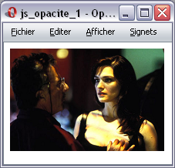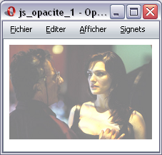

<!DOCTYPE html>
<html>
<head>
<meta charset="UTF-8">
<title>jsOpacite1</title>
</head>
<body>
<p><img id="photo" src="../images/cinema/3.jpg" alt="Photo" /></p>
<script>
// ----------------------------------
function modifierOpacite(asIdElement) {
var element = document.getElementById(asIdElement);

// Pour IE
//if(document.body.filters)
if(navigator.userAgent.indexOf("MSIE")>=0) {
element.style.filter = "alpha(opacity=50)";
}
// Pour les navigateurs respectant le W3C
else {
element.style.opacity = .5;
}
}
document.getElementById("btPosition").onclick = function() {
modifierOpacite('photo');
};
</script>
</body>
</html>

Exercice

Modifiez l'opacité sur le passage de la souris et ré-affichez à la normale lorsque la souris sort du champ de la photo. Soit 2 fonctions, soit une fonction avec un passage de paramètre.

- Un fondu temporisé

La photo va fondre peu à peu (Version W3C). Lorsque l'opacité atteint 30% on arrête le fondu.

<!DOCTYPE html>
<html>
<head>
<meta charset="UTF-8">
<title>jsOpacite2</title>
</head>

<body>
<img id="photo" src="../images/cinema/3.jpg" alt="Photo" />
<script>
var oTimer;
var opaque = 100;

// ----------------------------------
function modifierOpacite(asIdElement) {
element = document.getElementById(asIdElement);
element.style.opacity = opaque / 100;
opaque--;
if (opaque === 30) {
clearInterval(oTimer);
}
}
window.onload = function() {
oTimer = setInterval('modifierOpacite(\'photo\')', 50);
};
</script>
</body>
</html>

- Un fondu modulable

- Principes

Le paramétrage correspond

- Script

<!DOCTYPE html>
<html>
<head>
<meta charset="UTF-8">
<title>jsOpaciteModulable</title>
</head>

<body>
<img id="photo" src="../images/cinema/2.jpg" alt="Photo" />
<script>
var oTimer;
var opaque;

// ------------------------------------------
function opacite(asIdElement, anDebut, anFin) {
var element = document.getElementById(asIdElement);
element.style.opacity = opaque / 100;

if (anDebut > anFin) {
opaque--;
}
else {
opaque++;
}

if (opaque === fin) {
clearInterval(oTimer);
}
}
// -------------------------------------------------------
function fondre(asIdElement, anDebut, anFin, anIntervalle) {
opaque = anDebut;
var arguments = "opacite('" + asIdElement + "'," + anDebut + "," + anFin + ")";
oTimer = setInterval(arguments, anIntervalle);
}
window.onload = function() {
// fondre(id, debut, fin, intervalle
fondre('photo', 10, 100, 50);
};
</script>
</body>
</html>

- Changer à la volée de feuille de style

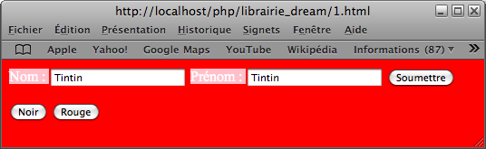

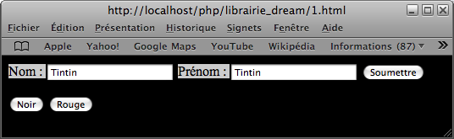

<head>
<meta charset="UTF-8">
<title>changerFeuilleDeStyle</title>
<link id="lienCSS" href="../css/rouge.css" rel="stylesheet" type="text/css" />
</head>

<body>
<label>Nom : </label>
<input type="text" />
<label>Prénom : </label>
<input type="text" />

<input id="btNoir" type="button" value="Noir" />
<input id="btRouge" type="button" value="Rouge" />

<script>
function changerStyle(asCouleur) {
document.getElementById("lienCSS").href = "../css/" + asCouleur + ".css";
}
document.getElementById("btNoir").onclick = function() {
changerStyle('noir');
};
document.getElementById("btRouge").onclick = function() {
changerStyle('rouge');
};
</script>

</body>

@charset "utf-8";
/* CSS Document : noir.css */
body{background-color:black;}
label{color:black; background-color: #CCCCCC;}

@charset "utf-8";
/* CSS Document : rouge.css */
body{background-color:red;}
label{color:white; background-color:pink;}

- Surligner une ligne d'une <table> HTML

Surligner une ligne de <table> quand la souris est dessus.
Utilisation des événements onMouseOver et onMouseOut et de la propriété style.background.

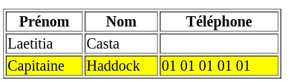

<script>
function surligner(ligne, asCouleur) {
ligne.style.background = asCouleur;
}
</script>

<body>
<table width="300" border="1">
<tr>
<td>Prénom</td>
<td>Nom</td>
<td>Téléphone</td>
</tr>
<tr onmouseover="surligner(this,'yellow')" onmouseout="surligner(this,'white')">
<td>Laetitia</td>
<td>Casta</td>
<td>&nbsp;</td>
</tr>
<tr onmouseover="surligner(this,'yellow')" onmouseout="surligner(this,'white')">
<td>Capitaine</td>
<td>Haddock</td>
<td>01 01 01 01 01</td>
</tr>
</table>
</body>

<!DOCTYPE html>
<html>
<head>
<meta charset="UTF-8">
<meta name="viewport" content="width=device-width">
<title>SurlignerTR.html</title>
</head>

<body>
<article id="article">
<h1>SurlignerTR</h1>

<table width="300" border="1">
<thead>
<tr>
<th>Prénom</th>
<th>Nom</th>
<th>Téléphone</th>
</tr>
</thead>

<tr>
<td>Laetitia</td>
<td>Casta</td>
<td>&nbsp;</td>
</tr>
<!-- <tr onmouseover="surligner(this, 'yellow')" onmouseout="surligner(this, 'white')">-->
<tr>
<td>Capitaine</td>
<td>Haddock</td>
<td>01 01 01 01 01</td>
</tr>
</table>
<label id="lblMessage"></label>
</article>

<script>
var tTR;
/**
*
* @returns {undefined}
*/
function init() {
tTR = document.getElementsByTagName("TR");
console.log(tTR.length);
for (var i = 1; i < tTR.length; i++) {
tTR[i].onmouseover = function() {
surligner(this, "yellow");
};
tTR[i].onmouseout = function() {
surligner(this, "white");
};
}
} /// init

/**
*
* @param {type} ligne
* @param {type} asCouleur
* @returns {undefined}
*/
function surligner(ligne, asCouleur) {
ligne.style.background = asCouleur;
} /// surligner

// -----------------
window.onload = init;
</script>
</body>
</html>

- Exercices

1 – Une « surgissante » doit se déplacer de gauche à droite dans la fenêtre et s'arrêter à 300px et ensuite être positionnée à gauche 3 secondes après.

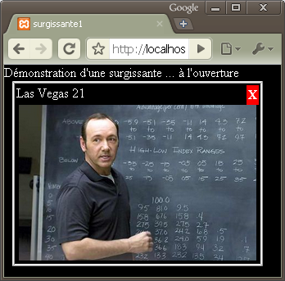

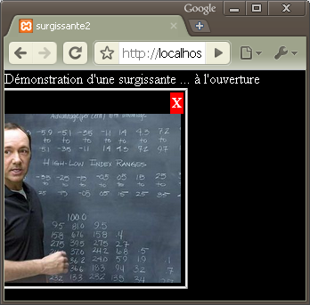

2 - Reprenez la mosaïque. La photo en grande taille est affichée pendant 3 secondes.

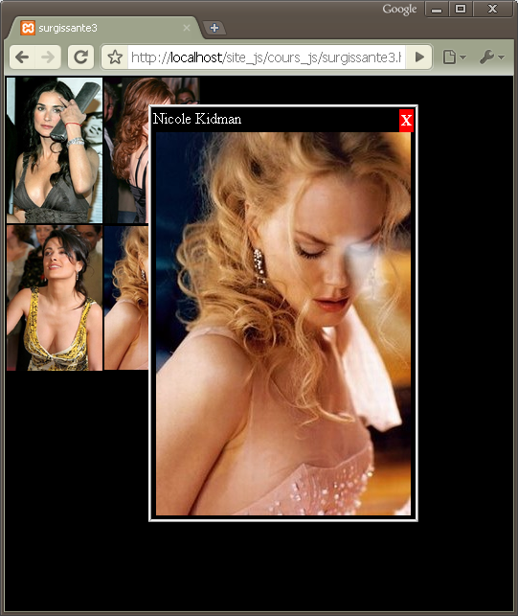

- TODO

- CRUD DOM

Dans un autre support.

- Différence innerHTML et nœud Text (textContent)

